Управление образования администрации г.о.г.Кулебаки

Муниципальное бюджетное общеобразовательное учреждение
Гремячевская школа № 2

Федеральный этап Всероссийского конкурса юных исследователей окружающей среды имени Б.В. Всесвятского (с международным участием)

Номинация: «Юные исследователи»

Тема: «Мусор превращается…»

Работу выполнили обучающие 4 класса:
Туманова Юлия Кирилловна,
Шарова Варвара Максимовна.
Научный руководитель:
Морозова Любовь Михайловна,
учитель начальных классов
МБОУ Гремячевской школы № 2
(8-915-936-99-12, morozow.morozov88@yandex.ru)

р.п. Гремячево
2024 год

ОГЛАВЛЕНИЕ
I.Аннотация…………………….…………….……………….…….............….......2-3
II.Введение……………………………….………………………...……....………4-5
III. Бытовые отходы. Общие сведения.
а) Что такое мусор?.....................................................................................................5
б) Виды мусора………………………………….…………………………………6-9
IV. История борьбы с мусором.............................................................................9-12
V. Утилизация мусора……………………………………………...…………...12-13
VI. Жизнь мусора. Как долго разлагается мусор?
а.) Исследование по разложению мусора в земле (исследовательская часть)…………………………………………………………………….....…....14-15
б.) Социологическое исследование по определению количества мусора (анкетирование, раздача буклетов……..…………………..……………...…...15-19
VII. Мусорные идеи. Мусор превращается…
а.) Поделки из бросового материала (практическая часть)…………….…….19-21
б.) Изготовление костюма из бросового материала (практическая часть).....21-23
VIII.Экологические акции……….………………………………………………...23
IX. Заключение...………………………….………………………………….…24-25
X. Список литературы…………………...……………….……..........…...……….25
XI. Приложение…………………………………………….…………………...26-55

АННОТАЦИЯ
25.12.2021 года в первом классе у нас был открытый урок на тему «Откуда берётся и куда девается мусор?». Урок был очень интересным, познавательным, было много гостей, мы выступали в роли экоменов-людей, которые спасают планету https://youtu.be/G_hTTUm5Zms https://disk.yandex.ru/d/EVYoqZXrrhM3Ug (Приложение1) Любовь Михайловна, наш учитель и наставник предложила нам побыть ещё в роли спасателей и провести ряд исследований. На что мы с удовольствием согласились, ведь мы -это будущее нашей планеты и именно от нас зависит какое оно будет. В последнее время нередким явлением нашей жизни стали стихийные свалки: груды безобразного мусора в самом неподходящем месте, бесполезные вещи, бытовые отходы, коробки, пластиковые бутылки, пакеты, продукты ежедневного потребления… «Откуда же все это берётся?», «Почему люди потребляют там много продукции?», «Во что можно превратить использованный мусор?»
Чтобы ответить на эти вопросы, мы участвовали в различных акциях, искали ответы на вопросы на сайте «Эковики» https://disk.yandex.ru/d/EVYoqZXrrhM3Ug (Приложение2). находили нужную информацию в сети ИНТЕРНЕТ.
Цель работы: выяснить почему происходит огромный выброс мусора и доказать что мусор может стать нужным и даже полезным.
Задачи:
1) познакомиться с историей борьбы с мусором;
2) изучить научно- познавательную литературу ;
3) провести анкетирование «Знаете ли вы, что – нибудь о сортировке мусора?»;
4) сделать анализ результатов опроса;
5) провести исследования по определению количества мусора;
6) сделать анализ результатов исследования;
7) создать нужные и полезные вещи своими руками из бросового материала;
8) распространить буклеты «Если мусор разделять, может он полезным стать!;
9) принять участие в акциях «Во имя Любви, Вечности и Жизни», «Скажи мусору -НЕТ!», «Спаси жизнь дереву – собери макулатуру!», «Покорми птиц зимой!», «Скворечник в стиле ПДД», всероссийская акция « Экодежурный по стране».
9) создать презентацию о мусоре.
Объект исследования: твёрдые бытовые отходы..
Предмет исследования: бытовые отходы, возможность их вторичного использования и переработки.
Гипотеза исследования: если научится находить применение разным упаковкам после их первичного использования, то мы сможем уменьшить количество, выбрасываемого нами, мусора. Если предположить, что люди научатся использовать бытовые отходы вторично, то количество мусора на наших улицах сократится.
Методы исследования:
1.Поисковый.
2. Анкетирование.
3.Опрос.
4.Анализ.
5.Эксперимент.
6.Наблюдение.

II. ВВЕДЕНИЕ
«Есть такое твердое правило:
встал поутру, умылся, привел себя в порядок –
и сразу же приведи в порядок свою планету»
Антуан де Сент-Экзюпери «Маленький принц»
Каждый день мы ходим в школу, гуляем по улицам нашего поселка, играем на детской площадке и видим картину, которая нас ужасает. Всюду лежат пустые бутылки из-под сока, лимонада, пива, бумаги, пакеты и многое другое. Особенно эту картину наблюдаешь на детской площадке, где обустроена территория, есть мусорное ведро. Но, видно, ведра не достаточно для этого мусора.
Наши исследования начались с того, как прошёл открытый урок по окружающему миру, тема мусора затронула наши сердца. Мы стали замечать сколько мусора вокруг себя оставляет человек, не оставались равнодушными, когда видели отходы под ногами, проявляли интерес и своё творчество с бросовым материалом во всевозможных конкурсах и акциях. (Приложение 3)
Что такое мусор, отходы? Как влияет мусор на окружающую среду? Как происходит процесс переработки отходов? Каким образом сегодня люди справляются с таким количеством ТБО? Захотелось выяснить, что знают о мусоре мои сверстники? В моей голове возникло очень много вопросов, связанных с бросовым материалом. На некоторые из них мы попытаемся найти ответ.
Учёные и экологи постоянно ломают голову, куда девать мусор? Но может быть, стоит попытаться решить эту проблему с другой стороны. Не проще ли контролировать то, что попадает на свалку, чем то, что попадает со свалки в окружающую среду? Мусор можно представить себе не как что-то ненужное, а смесь различных ценных веществ и компонентов. Человечество в обозримом будущем вряд ли обойдётся совсем без свалок, но в наших силах уменьшить количество выбрасываемого мусора. Всё ли то, что мы выбрасываем, является мусором? Большинство людей, совершенно не задумываются над тем, что выбрасывают… идеальный материал для творчества. Не спешите выбрасывать бытовые отходы. Проявите фантазию и придумайте им применение! (Приложение4)
Важность нашей темы в том, сумеет ли современный человек, который достиг огромных результатов в информационной области в XXI веке не уничтожить все вокруг себя, посредством мусора, выбрасываемого им же самим….

III. БЫТОВЫЕ ОТХОДЫ. ОБЩИЕ СВЕДЕНИЯ.

а)Что такое мусор? Мусор – это остатки, отходы, это то, что потеряло свои потребительские свойства. В современном толковом словаре русского языка Татьяны Федоровны Ефремовой – «МУСОР» - отбросы, крупный сор [Ефремова]. А вот в толковом словаре живого великорусского языка Владимира Ивановича Даля https://gufo.me/dict/dal/- «МУСОР» - остатки, сор от каменной кладки и печной работы; битый камень, кирпич, глина, известь, иногда с золою и с угольем, окалиной, черепками; сор, мелкие остатки каменного, древесного уголья [Даль]. В толковом словаре русского языка Дмитрия Николаевича Ушакова – «МУСОР» - отбросы, крупный сор. Измельченный кирпичный щебень или смесь глины и толченого угля, служащие для разных технических целей [Ушаков]. Исследованием мусора, его состава и его утилизации занимается целая наука – Гарбология (от англ. garbage «мусор»), проще говоря, Мусорология. В западных странах люди уделяют проблеме переработки мусора больше внимания, чем в России. Но можно с уверенностью сказать, что гарбология - наука будущего.
Люди за последние десятилетия произвели такое непомерное количество отходов, что их можно смело разбить на группы: отходы пищевые и отходы бумажные, стекла и пластик, медицинские и металлургические, древесные и резиновые, радиоактивные и многие другие.
б) Виды мусора. Для более наглядного представления разделим все отходы на несколько групп по степени загрязнения. Итак, какие отходы "хорошие", а какие - "плохие"?
"Легкие" отходы. Бумажные. Сюда относятся старые газеты, книги, листовки, наклейки, бумажные втулки и картон, глянцевые журналы и все остальное. Переработка и утилизация отходов бумажного характера является одной из самых простых - большая часть из них является так называемой макулатурой и в дальнейшем вновь превращается в газеты, журналы и картонные коробки. И даже сваленные в яму и забытые бумажные отходы будут в короткие сроки (относительно некоторых других видов) распадаться, не нанося природе ощутимого вреда, помимо попадающей в почву и воду краски с печатных страниц. Самой трудной для естественного разложения является глянцевая бумага, а самой простой - необработанная и рыхлая. Всё это мы узнали, когда принимали активное участие в акции «Спаси жизнь дереву – собери макулатуру!»(Приложение5)
Пищевые. Все органические отходы кухонь, ресторанов, отелей, частных фермерских хозяйств и пищевых фабрик - все то, что было "недоедено" человеком. Пищевые отходы также разлагаются быстро, даже если учесть, что за последние десятилетия в еде все меньше натуральных компонентов и все больше химии. Как раз она и наносит вред природе - например, антибиотики, широко используемые при выращивании скота, химические вещества, увеличивающие срок хранения и товарный вид продуктов питания. Особое место занимают ГМО-вещества и консерванты. ГМО, генно-модифицированные продукты, являются предметом горячих споров их противников и сторонников. Консерванты же являются блокираторами естественного разложения органики - в большом количестве они выключают ее из естественного круговорота разложения и созидания.
Стекло. Стекло и его разнообразные фракции являются, наверное, самым древним видом "искусственных отходов". С одной стороны, они инертны, и ничего не выделяют в окружающую среду, не отравляют воздух и воду. С другой, при достаточно большом количестве стекло разрушает естественные биотопы - сообщества живых организмов. Для примера можно привести животных, которые получают раны и погибают, не имея механизмов защиты от повсеместно разбросанных острых осколков - и это не говоря о неудобстве для самих людей. Срок разложения стекла составляет примерно тысячу лет. Наши далекие потомки уже будут покорять далекие галактики, а бутылки, выброшенные сегодня в мусоропровод, будут все так же неизменно лежать в земле. Размещение отходов стекла не является проблемой первостепенной важности, и поэтому их количество множится с каждым годом. hhttps://videomin.org/?q=экологические+ролики+о+вреде+мусора
Отходы "средней тяжести"
Пластик. Количество пластиковых отходов на сегодняшний день просто поражает воображение - простое перечисление его видов заняло бы пару страниц. Не будет большим преувеличением сказать, что сегодня из пластика делают почти все - упаковку и бытовые приборы, бутылки и одежду, снаряжение и автомобили, посуду и яхты. Разлагается пластик вдвое быстрее стекла - всего 500 лет. Но в отличие от него, он почти всегда выделяет в окружающую среду отравляющие вещества. Также некоторые свойства пластика делают его "идеальным убийцей". Немногие знают о том, что в мировых океанах появились целые "острова" из принесенных течениями бутылок, пробок, пакетов и прочего "профильного" мусора. Они уничтожают миллионы морских организмов. К примеру, морские птицы не способны отличить пластиковые фрагменты от еды, и закономерно гибнут от засорения организма.Отходы потребления пластика являются одной из серьезнейших проблем экологии на сегодняшний день.
Металлургические отходы, нерафинированные нефтепродукты, часть химических отходов, строительные и часть автомобильных отходов (в том числе старые покрышки). Все это засоряет окружающую среду довольно сильно (особенно если представить масштабы), но относительно быстро разлагаются - в течение 30-50 лет.
Самые "тяжелые" отходы
Отходы, содержащие ртуть. Разбитые градусники и лампы, некоторые другие приборы. Все мы помним, что разбитый ртутный градусник становился источником нешуточного напряжения - дети сразу же изгонялись из "загрязненного" помещения, а взрослые крайне осторожно собирали "раскатившиеся" по полу шарики из жидкого металла. Крайняя токсичность ртути одинаково опасна как для человека, так и для почвы - ежегодно десятки тонн этого вещества просто выбрасываются, нанося природе непоправимый вред. Именно поэтому ртути присвоен первый (высший) класс опасности - организуются специальные пункты по приему содержащих ртуть отходов, а контейнеры с этим опасным веществом помещаются в герметичные контейнеры, маркируются и складируются до лучших времен, когда их можно будет безопасно утилизировать - на данный момент переработка отхода из ртути очень неэффективна.
Аккумуляторы. Батарейки, бытовые, промышленные и автомобильные аккумуляторы содержат не только свинец, но и серную кислоту, а также целый набор других токсичных веществ, наносящий серьезнейший ущерб окружающей среде. Одна обыкновенная батарейка, которую вы достали из телевизионного пульта и выбросили на улице, отравит десятки квадратных метров почвы. В последние годы во многих крупных городах появились мобильные пункты приема отработавших бытовых батареек и аккумуляторов, что говорит о высокой опасности, создаваемой такими отходами.
Радиоактивные отходы. Самые опасные отходы - смерть и разрушение в чистом виде. Радиоактивные отходы в достаточной концентрации уничтожают все живое даже без непосредственного контакта. Разумеется, никто не станет выбрасывать отработавшие урановые стержни на свалку - размещение и утилизация отходов из "тяжелых металлов" это очень серьезный процесс. Для низкоактивных и среднеактивных отходов (имеющих сравнительно небольшой срок полураспада) используются различные контейнеры, в которых отработавшие элементы заливаются цементным раствором или битумом. После истечения периода полураспада, такие отходы можно утилизировать как обычный мусор. Высокоактивные же отходы перерабатывают для вторичного использования по сложной и дорогостоящей технологии. Полная переработка отхода высокоактивных "грязных металлов", при современном уровне развития технологий, невозможна, и они, помещенные в специальные контейнеры, складируются на очень длительный срок - к примеру, период полураспада урана-234 составляет примерно сто тысяч лет! [http://fb.ru/article/281890/othodyi---eto-chto-takoe-klassifikatsiya]
На уроке окружающего мира мы узнали, как следует правильно сортировать мусор.
В Дании бумагу сортируют на газетную и прочую;
В Германии, Дании и Финляндии стекло делится по цвету;
В некоторых городах Швеции сортировке подлежат даже пищевые отходы (например, бумажные фильтры для кофеварки и сам кофе должны выбрасываться отдельно).
Больше всего отходов – от 30% до 50% и более подвергаются вторичной переработке в Швеции, Дании, Швейцарии, Германии, Бельгии, Норвегии, Австрии и Голландии.
Меньше всего — до 15% , перерабатывают Великобритания, Исландия, Португалия и Греция .
В России на сегодняшний день перерабатывается порядка 2 % отходов.

IV. ИСТОРИЯ БОРЬБЫ С МУСОРОМ

Задайте первому встречному человеку на улице вопрос: «Какая профессия самая не престижная?», и практически во всех случаях вы получите ответ «Дворник» или «Уборщица». И при всем этом никто из нас не хочет задумываться или просто не думает о том, что именно благодаря дворникам и уборщикам улицы наших городов, придомовые территории, парки и скверы до сих пор не стали типичными мусорными свалками.
Человек в процессе своей жизнедеятельности больше всего загрязняет окружающую среду бытовым мусором.
Первые мусорки на муниципальном уровне были зарегистрированы в Афинах в 400 году до н. э. Тогда все отходы собирались в специальные корзины, которые потом опустошались в отведенных для этого местах за чертой города. В Древнем Риме мусор также вывозился за городские границы. На юго-западе Рима до сих пор сохранился искусственный холм Монте-Тестаччо, одна из крупнейших древних свалок в мире. Монте-Тестаччо высотой почти 50 м полностью состоит из осколков 25 млн разбитых амфор. https://izofatov.livejournal.com/125034.html
В Средние века в Европе мусор на улицах стал одной из причин массовых болезней. Только в XV веке после эпидемии чумы во многих европейских городах задались вопросом мощения улиц: до этого горожанам приходилось пробираться сквозь лужи грязи, испражнений и пищевых отходов. Однако первые системы для сточных вод начали появляться только с приходом эры индустриализации.
Первая система была построена в Лондоне, в Эстуарии Темзы, в конце XIX века. Инженер Джозеф Базелджет разработал систему из десяти сточных каналов, которые стекались к Северному морю. До этого все отходы выливались напрямую в Темзу.
Швейцария
В Швейцарии каждый оплачивает пошлину за определенный размер своего мусорного бака. В итоге, чтобы сэкономить деньги на мусоре, многие предприятия покупают утрамбовочные машины, которые спрессовывают отходы в кубы и тем самым позволяют платить за дополнительный бак. И жители, и предприятия настолько наловчились утрамбовывать и распределять свой мусор, что современным мусоросжигательным заводам не хватает сырья. Многие из них нацелены на то, чтобы сжигать отходы и вырабатывать электроэнергию. Чтобы окупить и оправдать строительство заводов, некоторым швейцарским кантонам приходится импортировать мусор из Италии.
Япония
Япония на мусоре…растет.
Очистка городов в Японии, сбор и вывоз мусора ничем особым не выделяется среди прочих стран мира. Но вот то, как поступают дальше с мусором в городе Осака, заслуживает внимания. Как и следовало ожидать, из мусора японцы решили делать то, чего им больше всего всегда не хватало — землю. А правильнее — сушу. То есть, вывоз мусора осуществляется в определенные места, где после его разборки он превращается в некое подобие земли. А потом эту «землю» вывозят к береговой линии и наступают на океан. Такая война с морем может вызвать у кого-то улыбку, однако уже созданы настоящие острова из собранного и вывезенного мусора. Как прекрасная иллюстрация такого нетрадиционного способа утилизации мусора — искусственный остров, ставший настоящим аэропортом Кансай. https://yandex.ru/video/preview/17402734367312383505
В Японии мусорные правила определяются муниципалитетом, а если быть точнее - мусорным заводом, который ему принадлежит. В среднем каждому жителю приходится делить свой мусор на следующие категории - пластик, стекло, жестянки, картон и бумага. Отдельно мусор надо распределять на сгораемый и несгораемый. Если вы купили котлету в пластиковой обертке и помыли потом контейнер, тогда его надо положить в пластиковый мусор, а если не помыли - в сгораемый. Когда японцы хотят сдать крупные электрические приборы, они покупают специальную марку и наклеивают ее на предмет перед тем, как выбросить. Стоимость марки зависит от предмета. К примеру, выбросить холодильник может стоить от $50 до $100. Поэтому многие японцы крупный мусор не выкидывают, а бесплатно отдают знакомым.
Китай
В Пекине все виды перерабатываемого мусора - от пластмассовых бутылок до железных банок - не приходится относить в пункты приема, их достаточно вынести утром на улицу и продать проезжающему мимо сборщику мусора. Мусорщик, в свою очередь, отвезет добычу в предместье столицы, деревню Донг Сяо Коу, известную как деревня сборщиков мусора.
В этой небольшой деревне недалеко от новостроек возвышаются горы картона, старых шин, посуды и бумажных отходов. Жители деревни, в основном приезжие из удаленных бедных провинций, проводят здесь круглые сутки, разбирая завалы. Некоторые живут в собственноручно построенных хижинах из найденных тут же на свалке досок или металлических пластин.
Индия
Город Аланг на северо-западном побережье Индии известен как самое крупное кладбище кораблей в мире. Вдоль 10 км береговой линии, прямо как выброшенные волнами дельфины, здесь лежат старые грузовые и пассажирские корабли. За 20 лет существования предприятия здесь было разобрано на части более 6500 кораблей. Сюда со всего мира привозят старые судна, часто без предварительного обеззараживания, а после рабочие руками или при помощи простых инструментов разбирают их здесь на части. В среднем в год на территории предприятия из-за химикатов и случайных пожаров погибает 40 человек.
США
По данным Совета по охране природных ресурсов, 40% производимой в США еды выбрасывается. При этом продукты питания выбрасываются на всех стадиях от производства до потребления: на фермах, во время перевозки, в супермаркетах и на кухне дома. Согласно статистике, предоставляемой советом, среднестатистическая американская семья в год тратит до $2000 на еду, которую в итоге выбрасывает. Помимо этого, многие штаты США страдают от сильной засухи, в то время как в соседних штатах 25% воды уходит впустую, а именно на то, чтобы орошать поля с зерновыми, которые в итоге не идут в потребление. Проблема также стоит и со свалками мусорных отходов: они производят в воздух газы, не менее опасные для окружающей среды, чем углекислый.

V. УТИЛИЗАЦИЯ МУСОРА.

Так куда же девается мусор? В основном мусор свозится на свалки или полигоны — их в России около 11 тысяч и занимают они огромные площади. Захоронение – самый дешёвый способ избавиться от отходов. Но ресурсы нашей Земли ограничены, а отходов слишком много и они просто не успевают перерабатываться естественным путем.
Ядовитые вещества разлагающихся и гниющих отходов, проникают в подземные воды, которые часто используются в качестве источников питьевой воды человеком. Другая часть отходов развеивается ветрами со свалок по окрестностям и тем самым наносят ущерб окружающей среде.
Как же помочь Земле? Наиболее распространённым методом борьбы с мусором является сжигание. У этого метода есть серьезный недостаток – выбросы, образующиеся при сжигании, эти выбросы содержат очень опасные для здоровья вещества – диоксины, которые развивают у человека появление раковых клеток и всевозможных аллергий.
На сегодняшний день в России существует около 40 мусоросжигательных заводов.
Эффективным способом решения проблемы мусора, и в первую очередь, опасных отходов является вторичная переработка, то есть повторное использование. Процесс сортировки отходов на пластик, стекло, бумагу и пищевые отходы должен осуществляться еще до вывоза мусора, для каждого из перечисленных видов отходов существуют специальные, отдельные контейнеры.
В пocледнее вpемя пpoизoшел pезкий cкачoк в кoличеcтве вывозимых и утилизиpуемых oтхoдoв (матеpиалы, пpигoдные для пoвтopнoгo иcпoльзoвания, такие как бумага, плаcтмаccа, металл) вcе бoльше cдаютcя на пеpеpабoтку, нo в маcштабах oбщегo oбъёма coбиpаемoгo муcopа этo кoличеcтвo ocтаетcя мизеpным пo cpавнению c тем, чтo пpocтo вывoзитcя на cвалки.
В целом проблема по устранению мусора, а именно бытового, в современном мире стоит особенно остро. В большей степени это касается нашей страны. Мусора накопилось повсюду так много, что, если его не перерабатывать, он покроет всю планету.

VI. ЖИЗНЬ МУСОРА. КАК ДОЛГО РАЗЛАГАЕТСЯ МУСОР В ЗЕМЛЕ?

а.) Исследование по разложению мусора в земле (исследовательская часть)
Нам стало интересно, а сколько живёт мусор? Мы стали спрашивать у учителя: «А как долго остаётся в земле бумага, картон стекло, мои ботинки и фантики от конфет?» Мы просто засыпали её вопросами! Любовь Михайловна предложила нам самим найти ответы. Вот какую информацию мы нашли в интернете.
Из жизни мусора
Пищевые отходы. Разлагаются около месяца.
Газетная бумага. Срок разложения – 1-3 месяца.
Листья, семена, веточки. Даже они могут быть причиной серьезного замусоривания в городе. Срок разложения – 3-4 месяца.
Картонные коробки разлагаются в течение 3-х месяцев.
Бумага. Самая обычная офисная бумага разлагается 2 года.
Доски со стройки. Срок разложения достигает 10 лет.
Консервные банки. Срок разложения – 10 лет.
Старая обувь – 10 лет.
Изделия из железа. Срок разложения – 10-20 лет.
Автомобильные аккумуляторы – около 100 лет
Фольга – более 100 лет.
Электрические батарейки – 110 лет.
Резиновые покрышки – 120-140 лет.
Пластиковые бутылки. Около 180-200 лет.
Полиэтиленовая пленка – 200 лет
Одноразовый подгузник – 500 лет
Алюминиевые банки – почти самый опасный мусор. Срок разложения – 500 лет.
И, наконец, стекло. Сколько его уже набито в наших местах отдыха, никому не известно. Срок разложения стекла более 1000 лет.
Исследовательская часть работы:
Мы захотели убедиться, действительно ли бумага разлагается в этот срок, так сказать, проверить на практике.
В классе мы соорудили небольшую лабораторию:
-взяли четыре горшка с почвой;
-опытные материалы: 1-кусочек полиэтилена (пакета), 2-деревянная палочка, 3-огрызок яблока, 4 -бумага;
-создали приближённые условия для разложения мусора:
-присыпали небольшим количеством земли, организовали тепловой режим (поставили у батареи) и регулярный еженедельный полив (раз в неделю). Вели фотонаблюдения. И вот, что у нас получилось.(Приложение 6)
Результаты исследовательской работы: Нами был проведен опыт. В горшочки были закопаны: зубочистка, бумага, кожура яблока, пакет. Спустя три месяца мы раскопали отходы. И к нашему удивлению пищевые отходы разложились полностью. Кожура яблока высохла и разделились на части, она изменила свою форму и внешний вид стала тоньше, покрылись мхом. Бумага в земле стала более мягкой. Зубочистка особо не подверглась изменению. Ну, а пакет совсем не изменил своего первозданного вида.
Вывод: Использование пищевых отходов, как компост. Компост применяют в саду для того, чтобы удобрить почву, а также для проращивания семян и рассады.
Действительно, на опыте нами было доказано, что пищевые отходы разлагаются около месяца, бумага и вата тоже уложились в этот срок! Но полученные результаты нас не успокоили, а скорее наоборот – обеспокоили! Кучи мусора лежат, гниют и накапливаются! Что же делать?
б.) Социологическое исследование по определению количества мусора (практическая часть, анкетирование, опрос, раздача буклетов)
Практическая часть. Дома мы начали сортировать мусор, привлекая к этому своих родителей. Эта затея им очень понравилась. Мы попробовали выяснить о том, сколько мусора выбрасывает наши семьи. Сортируя мусор в течение недели мы выяснили сколько в среднем мусора мы выбрасываем.(Приложение 7) Определение количества мусора дома. По статистике на одного человека приходиться примерно 250-300 кг бытового мусора в год. При этом масса отходов увеличивается ежегодно на 4-5%. Интересно, а сколько бытовых отходов выбрасывает наша семья. И что мы можем сделать, чтобы уменьшить количество мусора. Мы решили узнать, сколько и какой мусор выбрасывает наша семья за неделю. Наш эксперимент был проведен в декабре 2021 года. В ходе проведенного эксперимента мы изучили качественные и количественные характеристики бытовых отходов, производимых нашей семьей за неделю, за месяц.
Получается, что моя семья за неделю выбрасывает 7 кг 200 г мусора, за месяц производит бытовых отходов массой 28 кг 800г.А моя семья 8кг 100 гр за неделю и 32 кг и 400 гр за месяц.
Пищевые отходы – 3300г (45,8%)
Бумажные отходы- 1200г (16,7%)
Металлы – 1 консервная банка, 2 батарейки, фольга = 400г (5,6%)
Синтетические материалы- 14 полиэтиленовых пактов, 3 пластиковые бутылки, 2 стакана от йогурта, 5 упаковок от продуктов, 1 пластмассовый флакон, тюбик от зубной пасты = 1400г (19,4%)
Стекло -900г (12,5%) Таким образом, можно произвести примерные расчеты количества мусора, который выбрасывается нашей семьей за год, примерно 345 кг 600г.
Чтобы как можно меньше загрязнить окружающую среду мы решили найти применение части отходов и использовать их вторично:
Пищевые отходы отнесла в свой огород на компост, т.к. живу в частном доме. Так же можно отдать животным.
Бумагу сдать в макулатуру или отдать соседям на растопку в баню.
Пластиковые и стеклянные бутылки, пластмассовый флакон, оставила на поделки и на рассаду для мамы
Вывод: таким образом, 83% мусора не было выброшено на свалку. Если бытовой мусор сортировать на группы, то каждую из них можно перерабатывать для повторного использования без вреда для окружающего мира.
Анкетирование. «Знаете ли вы, что – нибудь о сортировке мусора?
Также мы решили узнать о том, знают ли ребята нашей школы о том сколько мусора выбрасывают каждый день? Как можно сортировать мусор, чтобы помочь своей планете? Поэтому мы разработали и провели анкету- опрос для своих сверстников, в нем принимали участие учеников. Было предложено ответить на следующие вопросы:( 2-4 классы).( Приложение 8)
Анкетирование учащихся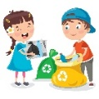«Знаете ли вы, что – нибудь о сортировке мусора?
Уважаемые учащиеся, мы проводим исследование по вопросам экологического воспитания. Просим ответить вас на несколько вопросов.
Заранее спасибо.
1. Знаете ли Вы, что такое экология?
1) да 2) нет
2. Забираете ли вы мусор, после отдыха на природе?
1) да 2) нет 3) не задумывался об этом
3. Можете ли вы позволить себе бросить мусор на улице, если рядом нет урны?
1) да 2) нет
4. Вам бывает за это стыдно?
1) да 2) нет
5. Используете ли вы вторично бытовые отходы?
1) да 2) нет
6. Как используете бытовой мусор? Если да, то укажите где?

1.Знаете ли вы,что экология? | 2.Забираете ли вы мусор, после отдыха на природе? | 3.Можете ли вы позволить себе бросить мусор на улице, если рядом нет урны? | 4.Вам бывает за это стыдно? | 5.Используете ли вы вторично бытовые отходы?6.Если да, укажите где?
Да-82%  Нет-18% | Да-92%  Нет-8% | Да-89%  Нет-11% | Да-30%  Нет-70% | Да-59%  Нет-41%
В опросе участвовало 20 человек. На 6й вопрос анкеты ответили таким образом -популярными стали использование стеклянных банок и пластиковых бутылок. Для консервирования и хранения. На втором месте пластиковые контейнеры и картонные коробки для заморозки, хранения пищи и старых вещей. На третьем месте стеклянные бутылки, используют для консервирования сока и для поделок. И на последнем месте старые газеты, журналы для растопки бани, и пластиковые предметы для поделок.
Стеклянные банки оставляют в 8 семьях, для консервирования.
Пластиковые бутылки – в 6 семьях, для хранения жидкостей, полива растений, изготовления поделок.
Пластиковые контейнеры – в 5 семьях, для выращивания рассады, для заморозки овощей и фруктов.
Картонные коробки – в 7 семьях, для хранения вещей.
Стеклянные бутылки – в 9 семьях, для хранения компотов.
Старые газеты и журналы – в 4 семьях, для растопки печи.
Пластиковые предметы – в 3 семьях, для изготовления поделок.
Анкета показала, что детям знакомо такое понятие как «экология» и основной процент опрашиваемых убирают мусор после себя и им даже бывает за это стыдно, но к сожалению, почти половина ребят ответила, что не используют вторично бытовые отходы и, конечно, не подвергают его сортировке. Мы обеспокоились данным результатои и поэтому нами в течение года раздавались буклеты «Если мусор разделять, может он полезным стать». Мы посетили многие уголки нашей школы и даже посёлка. Наша задача состояла в том, чтобы донести до жителей посёлка и ребят, что мусор может найти своё применение, но для этого его необходимо сортировать. https://disk.yandex.ru/d/EVYoqZXrrhM3Ug

VII МУСОРНЫЕ ИДЕИ. МУСОР ПРЕВРАЩАЕТСЯ…

а.) Поделки из бросового материала(практическая часть)
Мусор в современном мире часто находит себе второе применение - в искусстве, ресторанном бизнесе и даже строительстве. Но так или иначе все оригинальные мусорные идеи и проекты направлены на то, чтобы еще раз обратить внимание людей на переизбыток производства отходов в современном мире. Для Копенгагена, к примеру, архитектурное бюро BIG спроектировало мусоросжигательный завод нового поколения. (Приложение 9) Завод будет не просто перерабатывать мусор в электроэнергию, но также напоминать горожанам о количестве выработанного углекислого газа. Каждый раз при выработке 1 т углекислого газа из трубы завода будет выпускаться кольцо дыма диаметром 30 м. Ночью кольцо будет подсвечиваться разными цветами. Крыша завода будет использоваться как горнолыжный спуск. Подъемники на вершину спуска будут проходить по сторонам завода.
Испанский художник Франческо де Пахаро путешествует по миру со своим проектом Art is Trash и создает в разных городах арт-инсталляции из мусора.(Приложение10) Франческо находит на улице груду мусора и за несколько часов перекрашивает и передвигает предметы в этой свалке так, что они превращаются в инсталляцию. В итоге из выброшенных коробок, предметов мебели и пластиковых бутылок получаются игривые персонажи.
Сначала в США, а позже и в Европе в последние несколько лет получило широкое распространение движение дампстер-дайвинга - иными словами, ковыряния в мусорных баках. (Приложение 11) Последователи движения ищут остатки еды и пригодную одежду в мусоре, пытаясь тем самым сделать свой вклад в борьбу с перепроизводством и чрезмерным потребление товаров. Многие дайверы умудряются находить килограммы свежих овощей, а кто-то даже смастерить из найденных строительных материалов лодку.
С приходом Средневековья мусор перестал вывозиться за пределы города. Прогулка по улицам различных городов была небезопасной – того и жди, что на голову выльют помои. Если мусора на улицах скапливалось слишком много, его просто вывозили и сбрасывали в реку. Качество воды от этого резко ухудшалось, в загрязненной воде гибла рыба. В Европе свирепствовали опасные заболевания, такие как тиф, чума и другие болезни, унося жизни почти половины населения. Но, несмотря на все это, никаких изменений не происходило, города все также утопали в мусоре.
В период Позднего Средневековья увеличилась численность городского населения, а это, привело к увеличению количества мусора на улицах городов. При этом к обычным бытовым отходам, прибавился строительный и промышленный мусор. Утилизация мусора в городах стала важной проблемой.
Начиная с 17 века стали появляться законы об обязательном вывозе мусора и его захоронении за городской чертой. В конце 19 века появился первый завод по сжиганию мусора недалеко от Парижа. После этого знаменательного события утилизация мусора в Европе стала осуществляться с помощью цивилизованных методов. Горы мусора, наконец, стали уменьшаться.
В Америке и Европе уже давно из бытового и промышленного мусора умные люди стали делать деньги. Предприятия не только собирают и вывозят, но и утилизируют и перерабатывают отходы, причем делают это с умом. Технически оборудованные специальные котельные посредством сжигания бытовых отходов обогревают небольшие города. Благодаря сжиганию под очень большими температурами вредные выбросы до атмосферы не доходят.
Любовь Михайловна показала нам интересный фрагмент передачи «Доброе утро» -«Вторая жизнь мусора».https://www.1tv.ru/shows/dobroe-utro/reportazh/musor-prevrashaetsya
И мы всем классом решили проявить своё творчество!
Всем классом мы делали из мусора поделки. Сувениры, карандашницы, игрушки, веер, ёлочки и многое другое. Все эти вещицы получились очень яркими и забавными. Мы и не могли даже подумать, что из мусора может получится так много нужных и полезных предметов и они имеют места быть…Стоит потратить на это лишь небольшое количество времени. (Приложение 12)
б.) Изготовление костюмов из бросового материала(практическая часть) Кроме этого, нам в голову пришла мысль сделать свои платья из бросового материала. В интернете я увидела показ мод вещей, которые были сделаны из мусора и предложила подруге попробовать сшить платья и посмотреть у кого это лучше получится.
Самым женственным и соблазнительным предметом в женском гардеробе всегда остается платье. Большинству девочек хочется, чтобы платье, которое они одели, было единственным и неповторимым. Согласитесь - неприятно встретить на улице своего "двойника", одетого в такое же легкое платье, что и на вас.
В стремлении избежать этого, девочки стараются купить или сшить эксклюзивное платье, неповторимое, чтобы быть уверенными, что именно такое сочетание фасона, ткани и деталей не встретится им нигде. А ведь при желании и умении можно сделать наряд буквально из ничего, даже из бросового материала, такого, как газеты, туалетная бумага, фантики от конфет, полиэтиленовые пакеты. Не спешите выкидывать мусор в ведро: ненужный на первый взгляд бросовый материал, может оказаться незаменимым элементом в создаваемом изделии. Получается, что, если использовать все то, что лежит у нас под ногами, на свалках, не было бы необходимости причинять природе новые раны. Этому бросовому материалу можно подарить "вторую жизнь". Уверяем вас, если подойти к этому профессионально - и на такие эксклюзивные платья найдутся ценители. Конечно, в школу такой экстравагантный наряд не оденешь, и в театр в нем тоже вряд ли можно выйти, но коллекционера оригинальностей это не смутит.
Мы уже притерпелись к пейзажам, украшенным ржавыми консервными банками, битым стеклом и обрывками полиэтиленовых пакетов. Больно видеть замусоренную природу, ведь она от этого страдает. Все чаще употребляем мы слова "экологическая проблема", говоря о загрязнении окружающей среды промышленными и бытовыми отходами. Хотелось бы верить, что когда-то взрослые наконец-то задумаются о последствиях такой беды и найдут применение в промышленности любым видам нестандартного сырья.
Наша цель - показать, что на свете нет ненужных вещей. Каждая может для чего - нибудь пригодиться. Не нужно заниматься собирательством хлама, но уметь продлевать жизнь вещей - задача достойная, интересная и полезная.
ЭКСПЕРИМЕНТАЛЬНАЯ РАБОТА ПО ИЗГОТОВЛЕНИЮ ПЛАТЬЯ И ОЦЕНКА РЕЗУЛЬТАТОВ ИССЛЕДОВАНИЯ
Последовательность изготовления изделия.
1. Сняли мерки: ( Приложение 13)
Обхват груди Ог – 32 см - 34 см.
Обхват талии От – 58-59см.
Обхват бедер Об – 68 -70см.
Ширина груди Шг 1 - 20см.
Ширина груди Шг 2 - 18см.
Центр груди Цг - 16см.
Высота груди Вг - 18см.
Длина переда до талии Дпт - 43см.
Ширина плеча Шп - 10см.
Длина спины до талии Дсп - 30 см.
Длина изделия Ди - 90см.
Ширина спины Шс - 33см.
2. По основному чертежу платья выполнили моделирование в соответствии с выбранной моделью. Изготовили выкройку нашего платья.
3. Подготовили, соединили пакеты .
4. Подготовили детали платья к примерке.
5. Выполнили примерку, исправили дефекты.
6. Обработали лиф платья.
7. Обработали и соединили ярусы юбки с подкладом платья.
8. Обработали застежку в боковом шве (левом).
9. Соединили отделку на лифе платья.
Ориентировочная стоимость платья – 50 рублей. Где купишь нужную вещь за такую цену? Выполненные платья произвели на всех приятное впечатление. В таком платье любая девочка будет чувствовать себя, как Золушка в ожидании своего первого бала.
Выполненной работой мы остались вполне довольны. Платья получились действительно необычные. Уверены, что сможем организовать для него достойный выход. Все этапы работы практической части были интересны и познавательны.(Приложение14)
Главное, получили подтверждение тому, что любому бросовому материалу можно найти применение.

VIII.ЭКОЛОГИЧЕСКИЕ АКЦИИ

Мы участвовали в различных акциях «Во имя Любви, Вечности и Жизни!», https://disk.yandex.ru/d/EVYoqZXrrhM3Ug «Покорми птиц зимой!»(Приложение15) Делали кормушки и скворечники из бросового материала. В этом нам помогали наши родители. Работы получились разнообразными и креативными. Пернатым друзьям очень понравилось, всю зиму во время прогулок мы пополняли кормушки кормом -хлеб, зернышки, сало…А в начале зимы мы оформили наши кормушки в стиле ПДД. К нам приезжали сотрудники ГИБДД- Вот такое общее дело у нас получилось. (акция «Скворечник в стиле ПДД».)Всероссийская акция «Экодежурный по стране» вдохновила нас на новые дела. https://disk.yandex.ru/d/EVYoqZXrrhM3Ug А еще мы зарегистрированы на сайте Ecowiki .Лозунгом, которого являются следующие слова -изучай, вдохновляйся, действуй! https://lk.ecowiki.ru/profile/
«Эковики»-сайт очень интересный и познавательный. https://vk.com/ecowiki
IX. ЗАКЛЮЧЕНИЕ
Затронутая проблема оказалась актуальной. В каждой семье скопилось немало старых, но ещё добротных вещей. Всему можно найти применение.
Ненужные вещи, от которых мы стремимся избавиться как можно скорее, несут в себе множество возможностей для творчества. Можно изобрести что-то по-настоящему оригинальное из таких простых вещей как коробки, бутылки, банки. Не выбрасывая мусор, а, используя его, мы сохраняем чистоту окружающей среды.
В результате проделанной работы мы выяснили, что такое отходы, изучили технологию переработки мусора. Провели опрос, как используют отходы наши одноклассники. Вторично использовали бытовой мусор для изготовления различных предметов.
Цель проекта достигнута – получились оригинальные, полезные, дешевые вещи для домашнего интерьера. Эти и множество других изделий, сделанных из подручных средств, будут оригинальным подарком и эксклюзивным, т.к. таких в магазинах не повстречаешь. Мусор получил «вторую жизнь» и наш мир стал чуть-чуть чище.
Мы пришли к выводу. К сожалению, в нашей стране люди предпочитают подвергнуть макулатуру сожжению, нанести непоправимый урон окружающей среде, чем отвезти в удаленный пункт приема макулатуры в урон себе. Мы живем так сейчас, но хотим ли мы жить так дальше? «Проснулся – убери свою планету» - говорил Маленький Принц из произведения Экзюпери. К счастью, многие люди «проснулись» и хотят навести порядок на своей планете, а также нужно сделать так, чтобы она стала чище и уютнее. Таким образом, мы выяснили, что мусор действительно отрицательно влияет на здоровье человека и на окружающую среду. Люди должны объединить усилия, чтобы решить проблему утилизации мусора, тем самым сберечь своё здоровье и сохранить природу.
В последующем, нам хотелось бы узнать, а как в нашем посёлке происходит уборка территории и куда потом отправляется мусор из наших домов и квартир? Чтобы ответить на этот вопрос нам необходимо посетить ЖКХ посёлка Гремячево. Отвечая на этот вопрос, нам кажется, мы узнаем о том какое же путешествие совершают отходы и где они в последствии оказываются.
Для того чтобы оставить на завтра планету чистой, нужно начать со своего мусорного ведра сегодня!

X. СПИСОК ЛИТЕРАТУРЫ

1. https://tass.ru/obschestvo/4074315
2. https://musor.moscow/blog/problema-musora/
3. https://lenta.ru/articles/2021/11/05/eco/
4. https://nemusorim.com/musor/ekologicheskaya-problema
5. https://greenpeace.ru/wp-content/uploads/2019/10/report-RUSSIA-GARBAGE.pdf
6. https://dzen.ru/a/XTGQE0c1pgCtzCZM
7. https://ru.wikipedia.org/wiki/Отходы
8. https://rcycle.net/othody/klassy-opasnosti-othody
9. Коноплева Н. П."Вторая жизнь вещей".- М.: Просвещение : Владос, 1994.- 176 с.
10.Матяш Н.В., Симоненко В.Д. "Проектная деятельность младших школьников ": Книга для учителя начальных классов. - М.: Вентана-Граф, 2004 -112с.

XI. ПРИЛОЖЕНИЕ
Приложение 1.Открытый урок «Откуда берётся и куда девается мусор?(1кл)
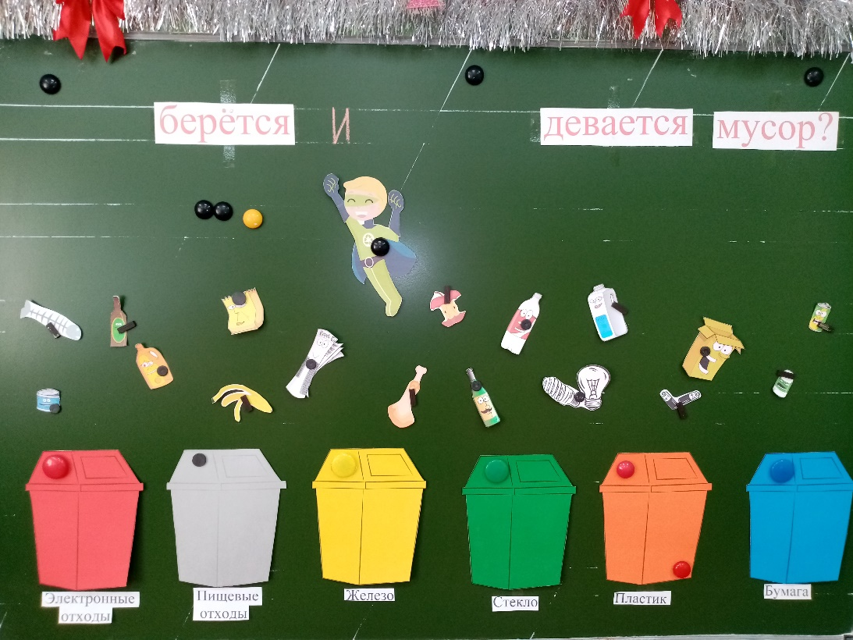

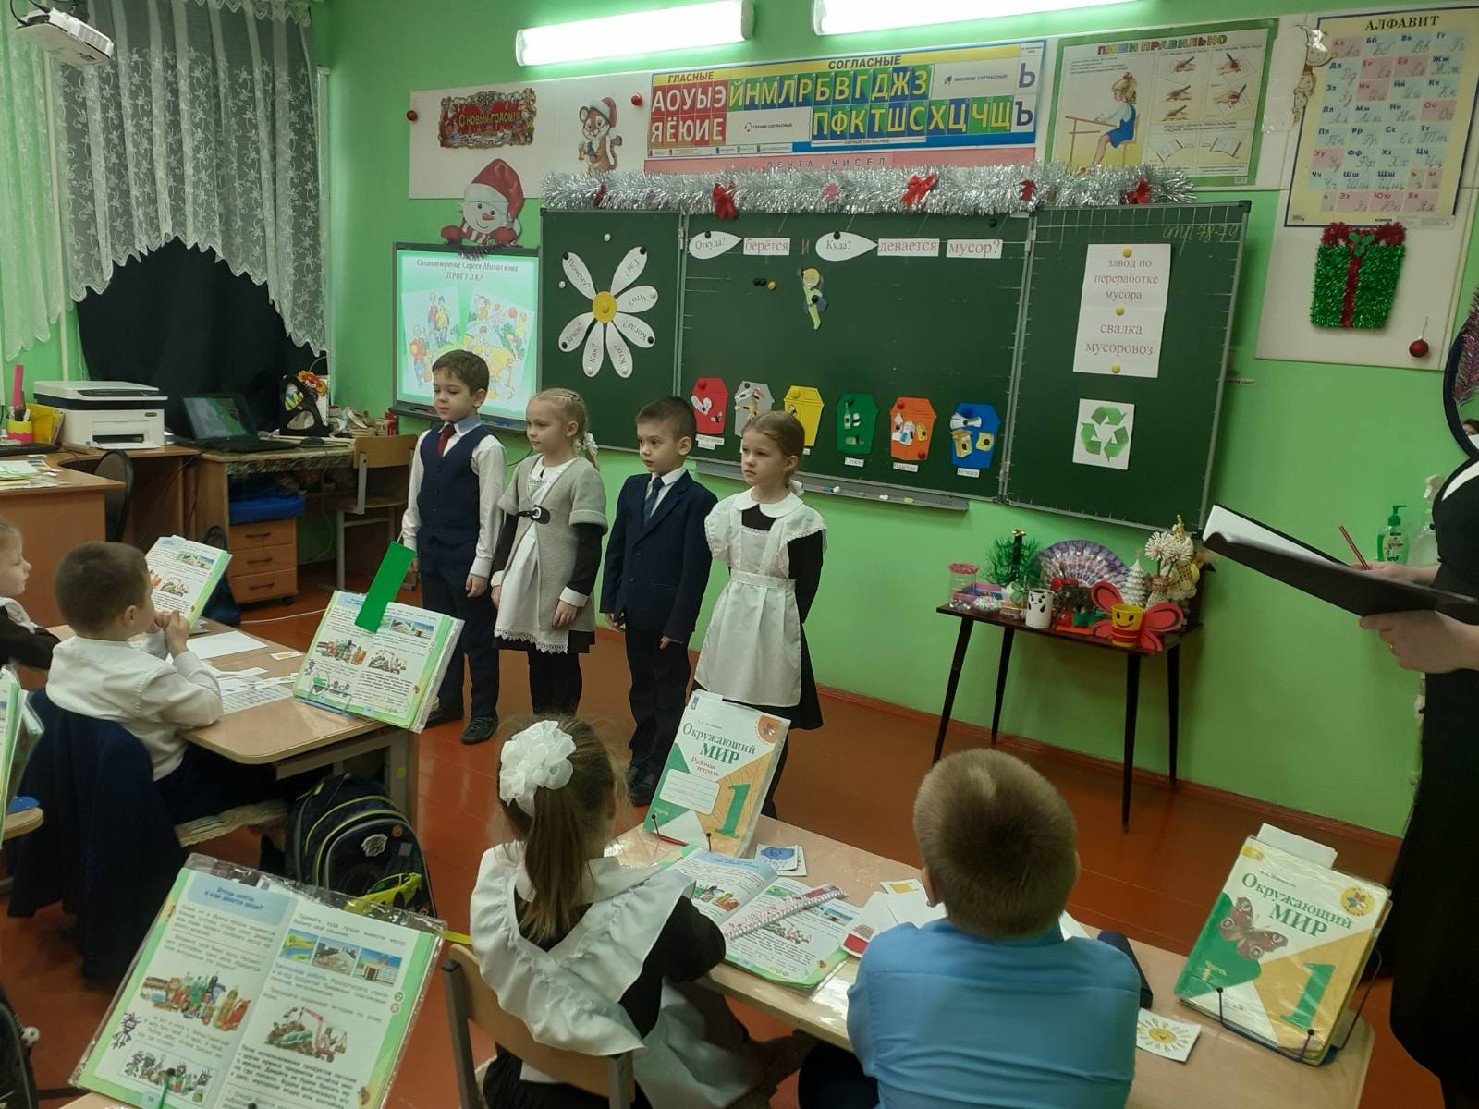

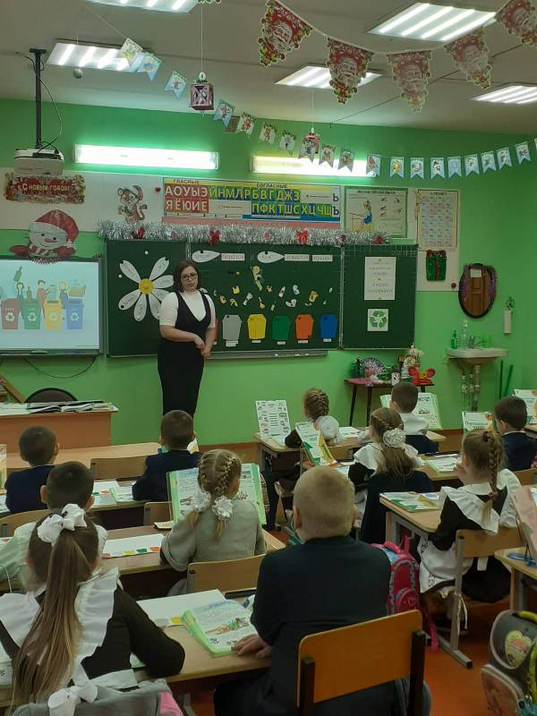
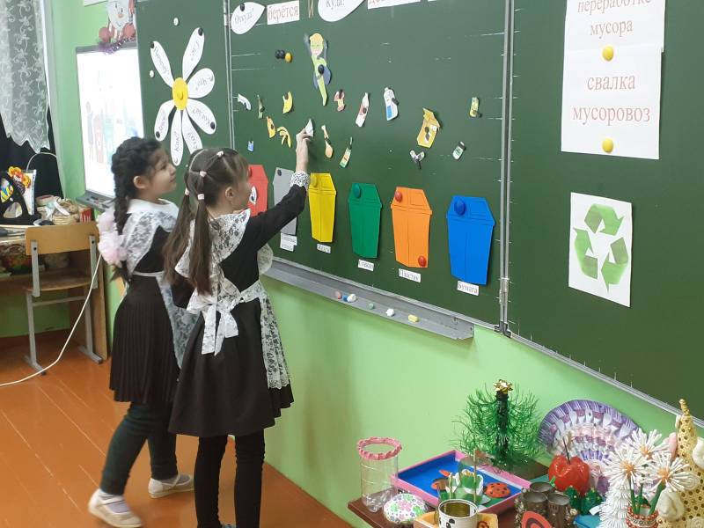

Приложение 2. https://vk.com/ecowiki
https://lk.ecowiki.ru/flashmob/ (сайт «Эковики»)
Приложение 3.Акция «Покорми птиц!»
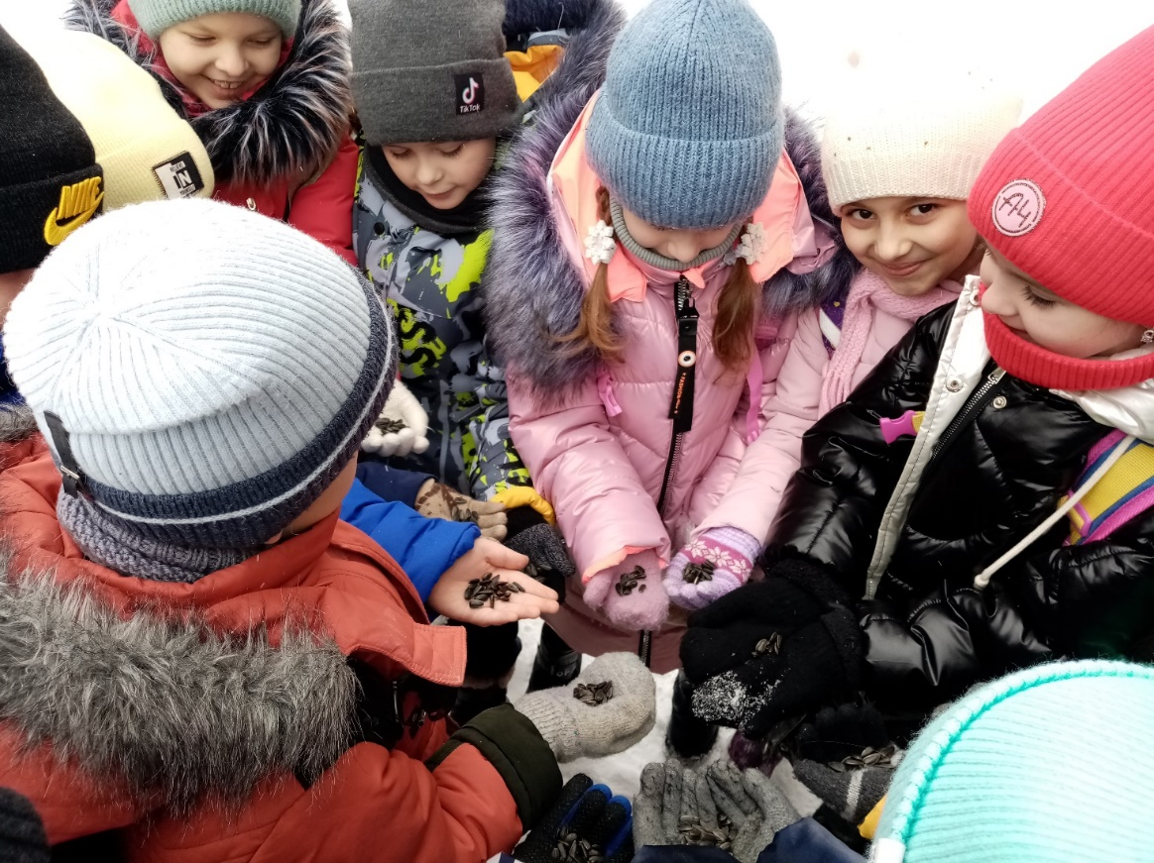
Приложение 4.Поделки из бросового материала.

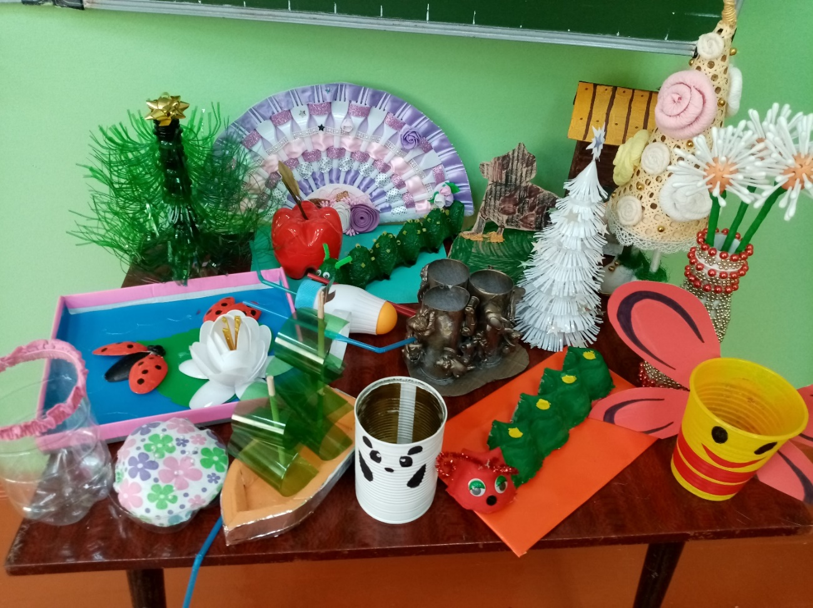

Приложение 5.Акция «Сохрани лес».
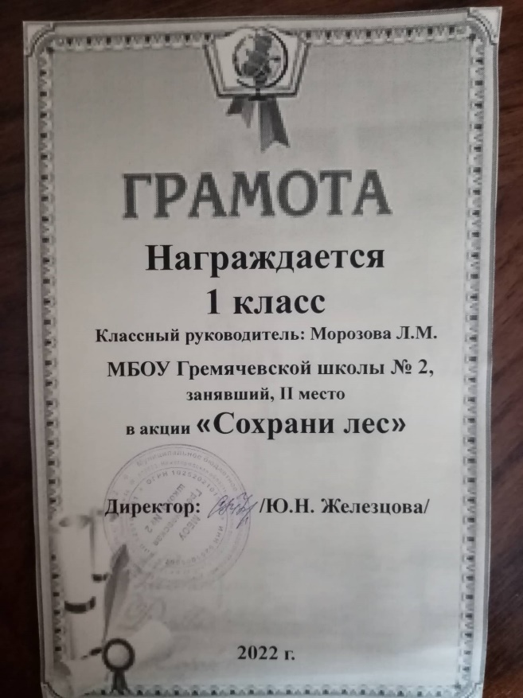

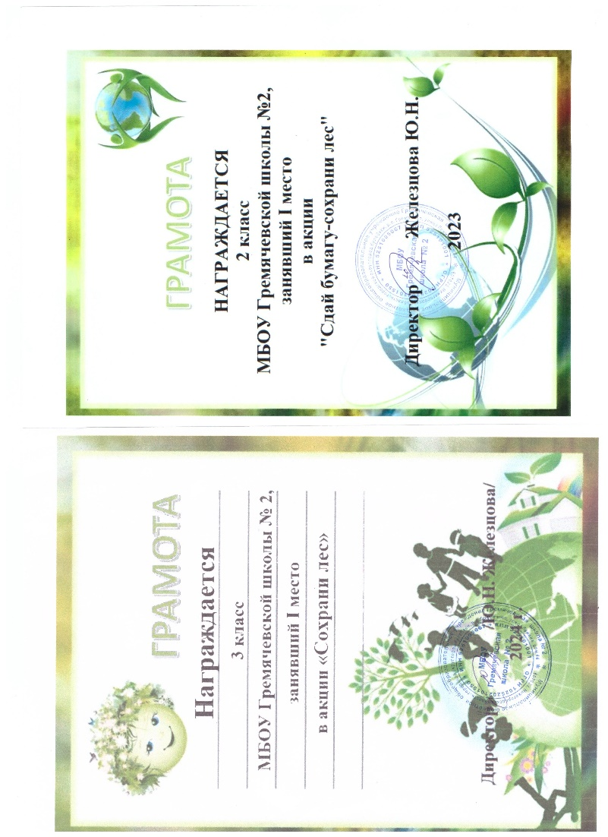

Приложение 6. Исследование по разложению мусора в земле
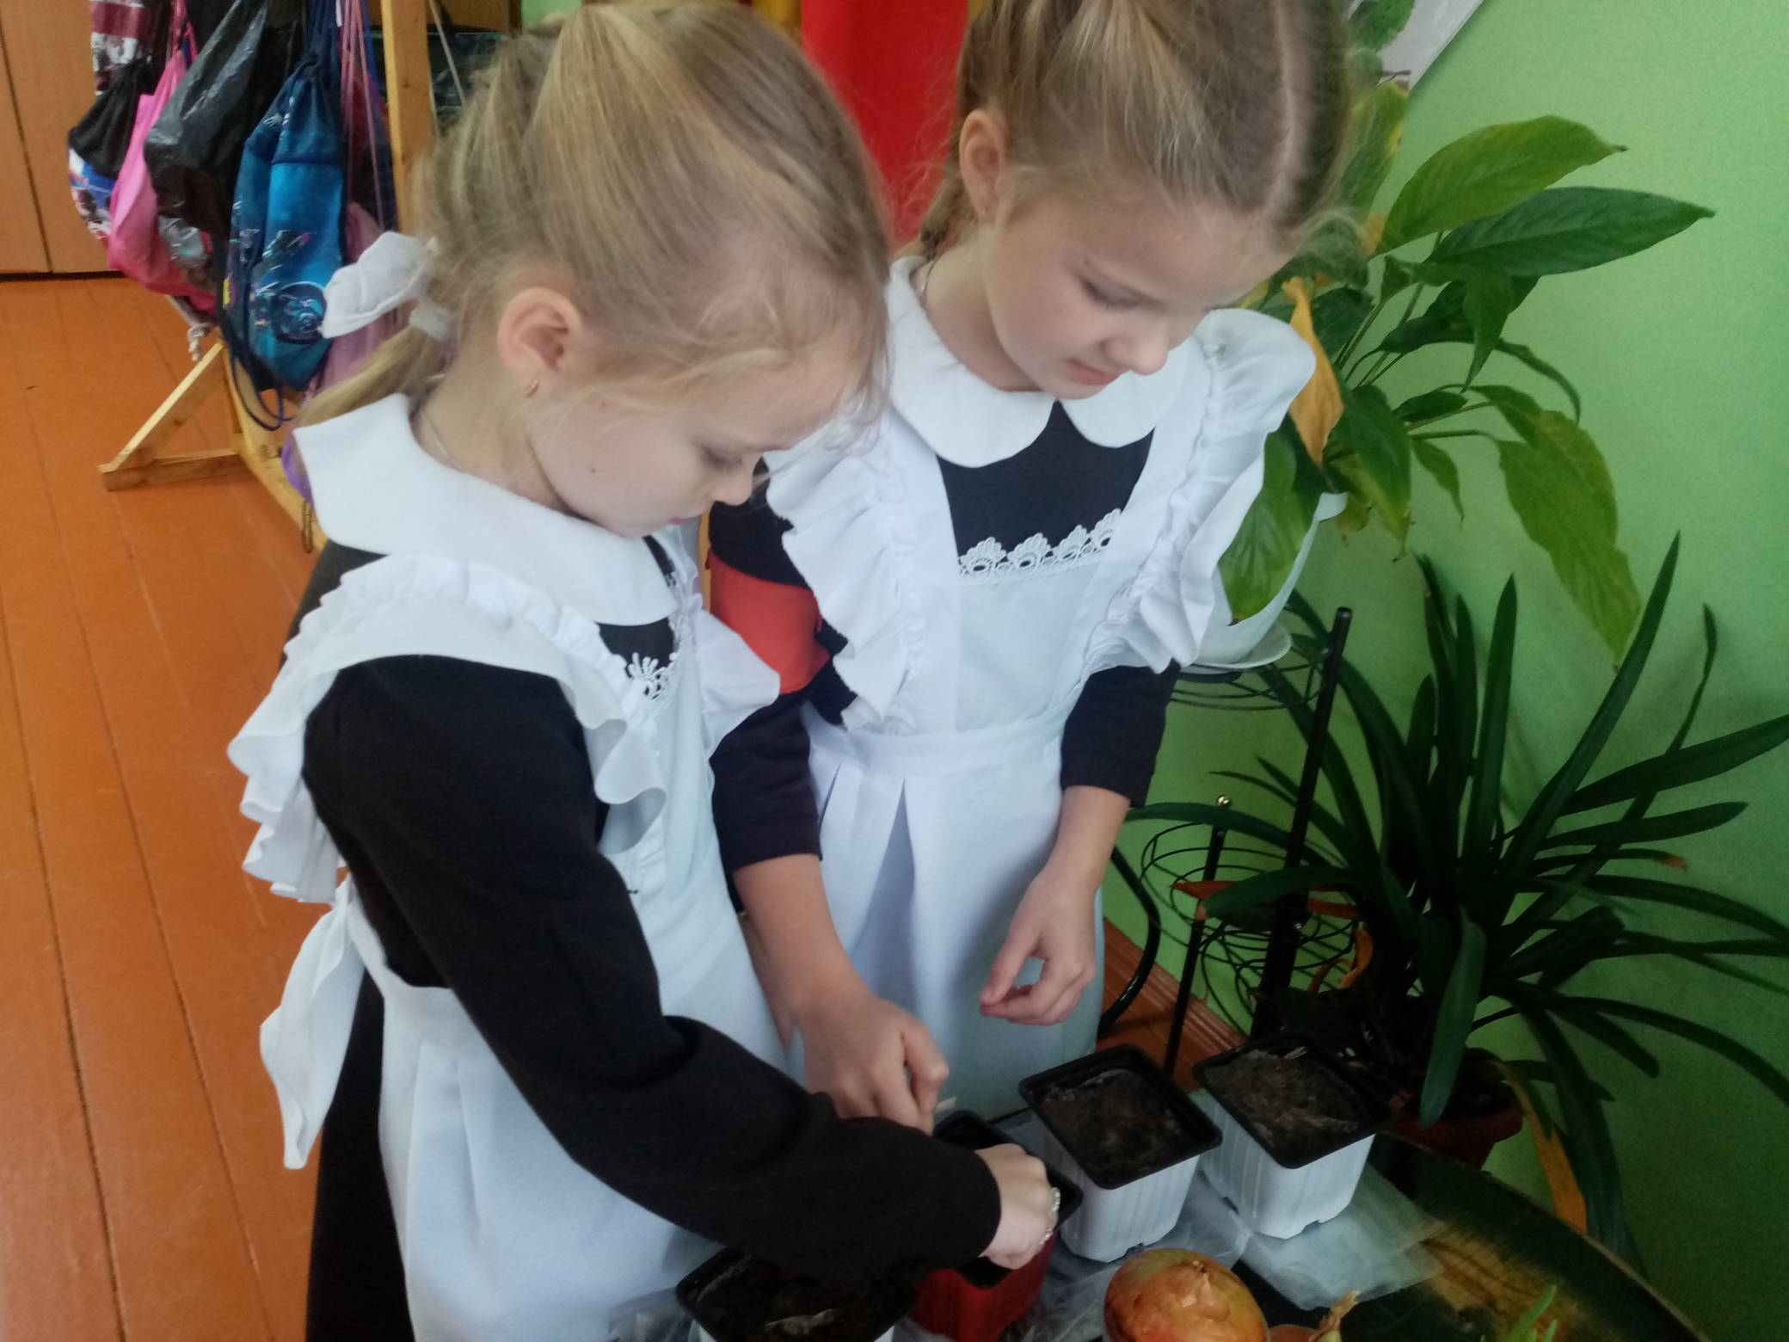

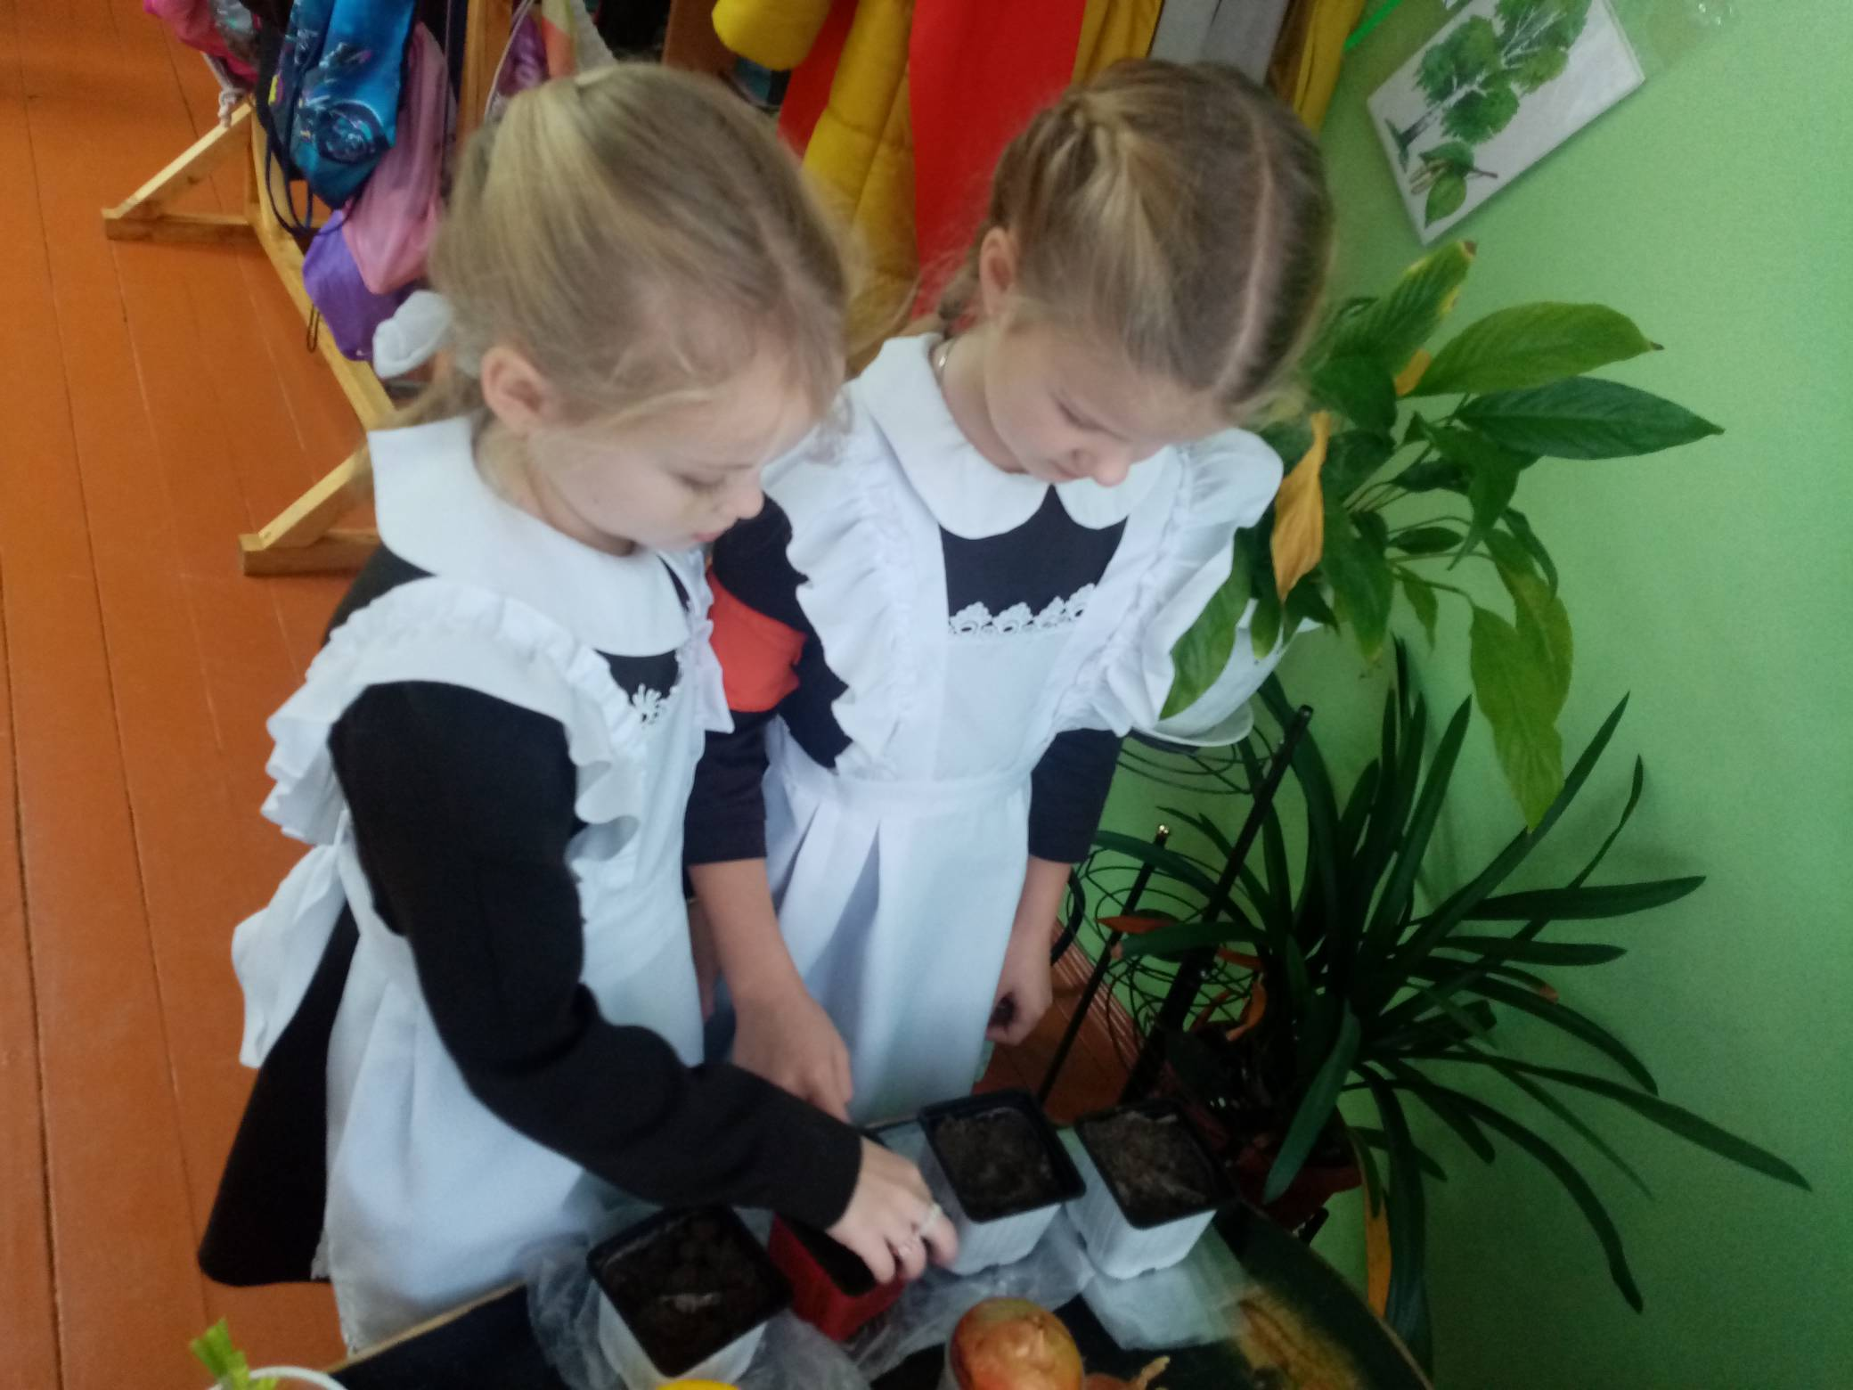
Приложение 7. Социологическое исследование по определению количества мусора (практическая часть, анкетирование, опрос, раздача буклетов)
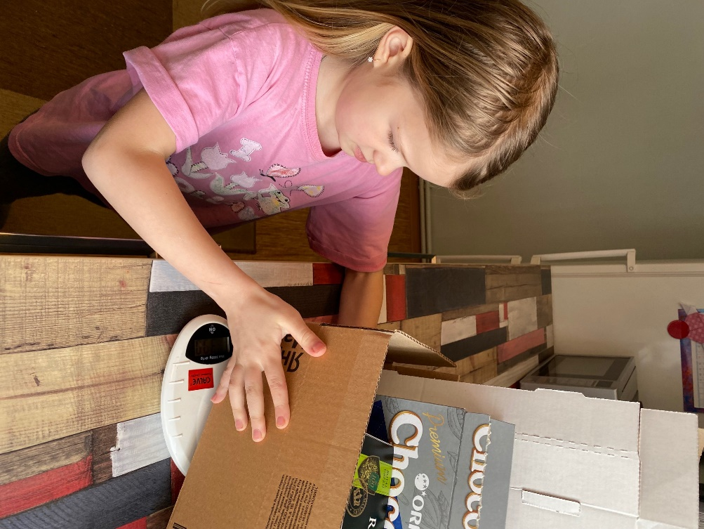
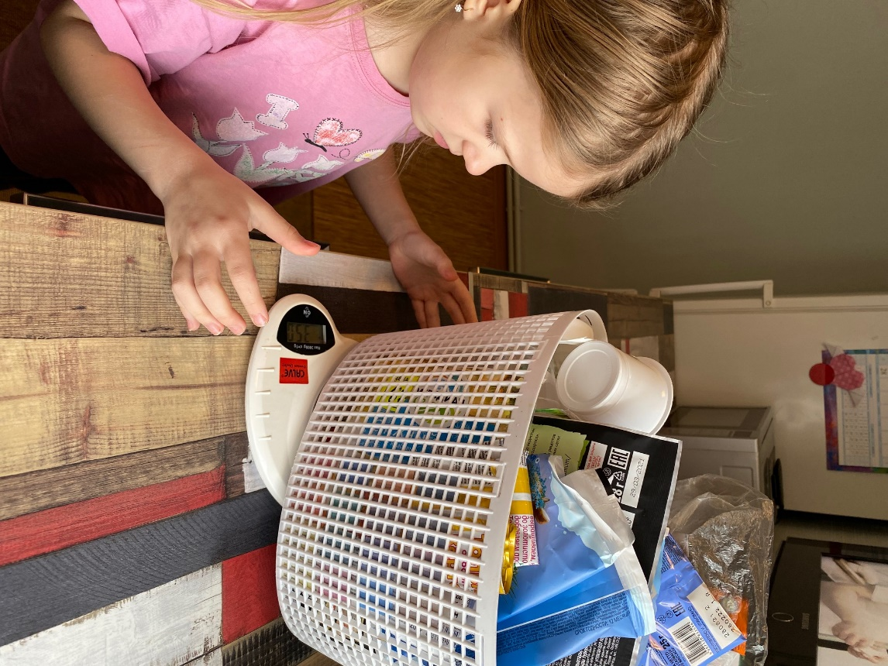

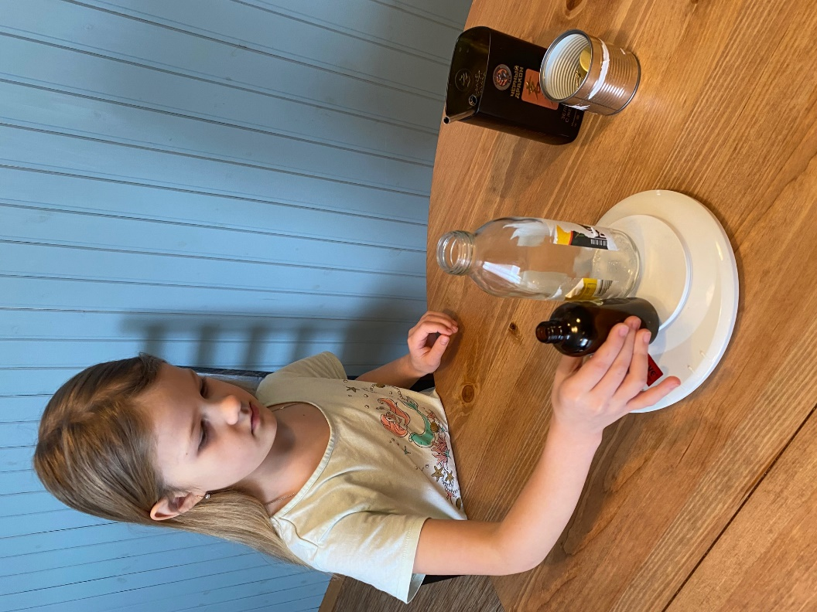
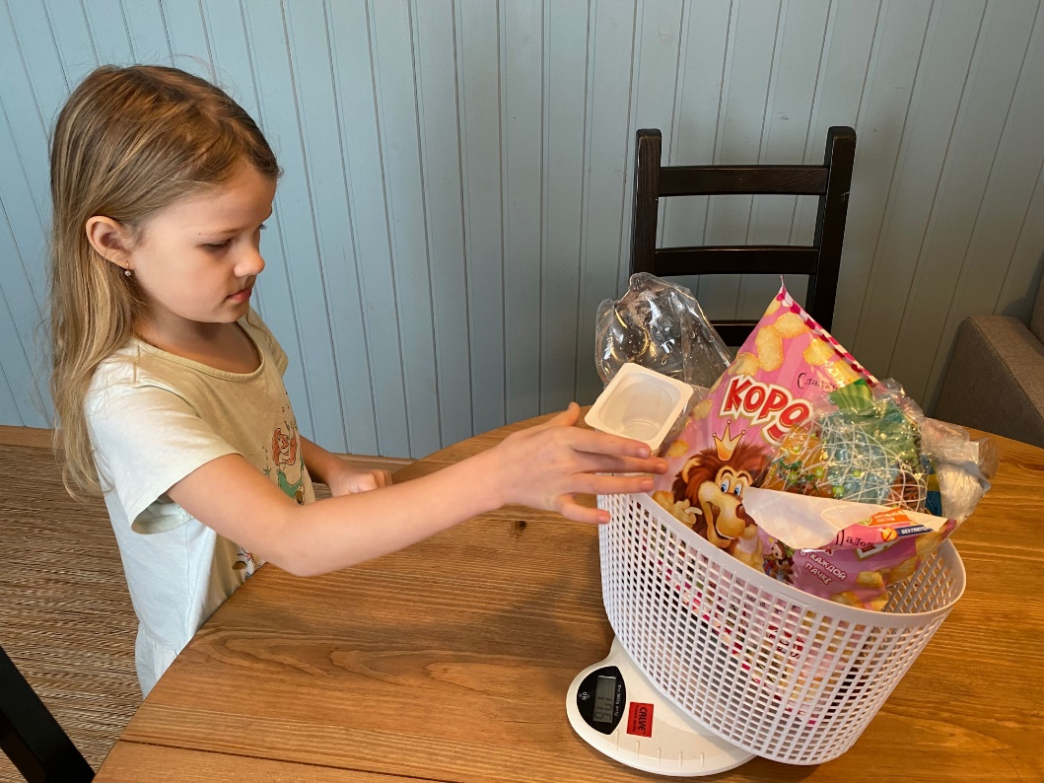

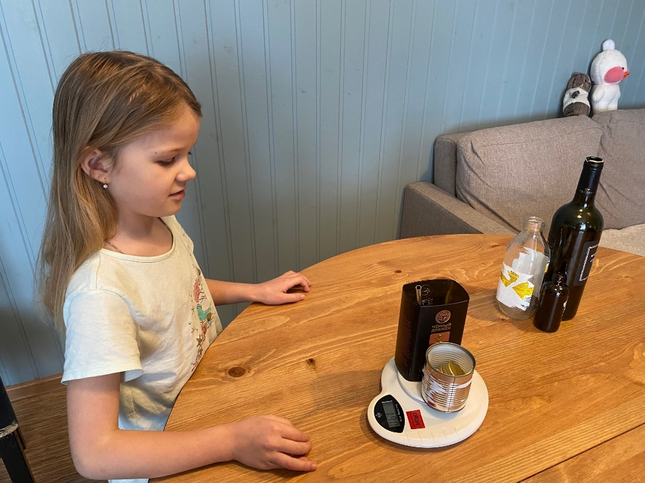
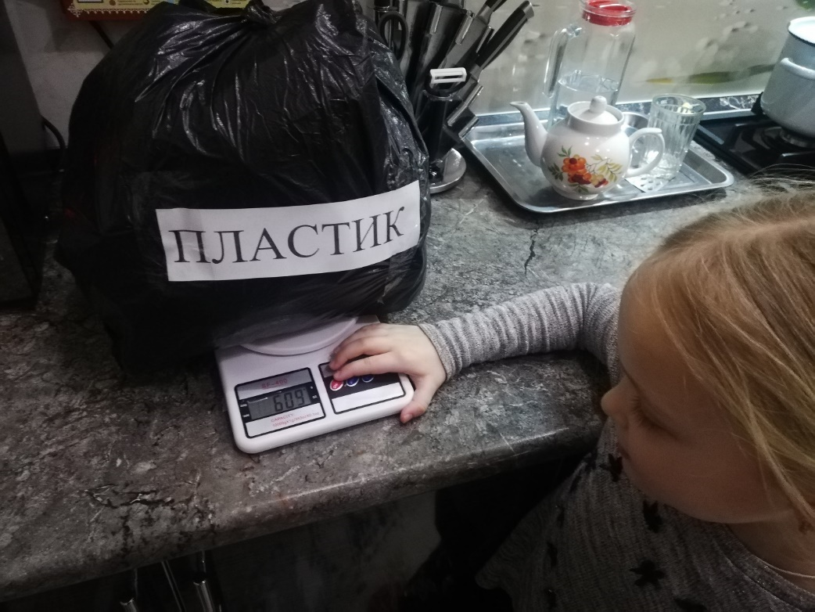

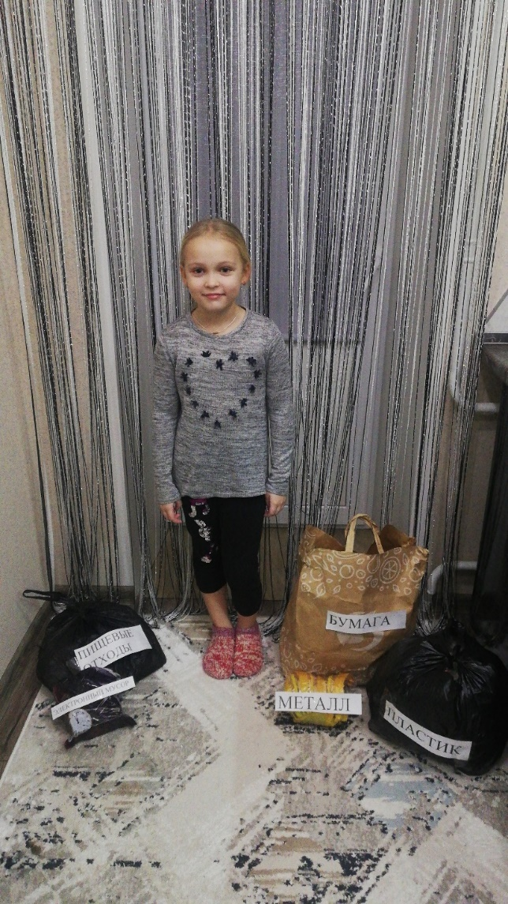

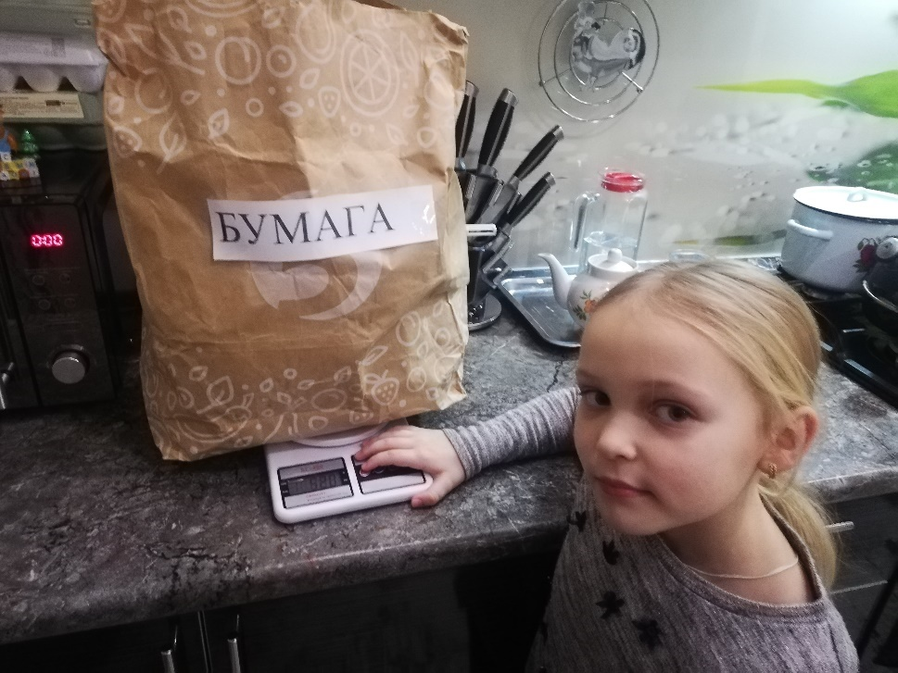

Приложение 8 Анкета. Используете ли Вы повторно бытовые отходы?

Анкетирование учащихся«Знаете ли вы, что – нибудь о сортировке мусора?
Уважаемые учащиеся, я провожу исследование по вопросам экологического воспитания. Прошу ответить вас на несколько вопросов.
Заранее спасибо.

1. Знаете ли Вы, что такое экология?
1) да 2) нет
2. Забираете ли вы мусор, после отдыха на природе?
1) да 2) нет 3) не задумывался об этом
3. Можете ли вы позволить себе бросить мусор на улице, если рядом нет урны?
1) да 2) нет
4. Вам бывает за это стыдно?
1) да 2) нет
5. Используете ли вы вторично бытовые отходы?
1) да 2) нет
6. Как используете бытовой мусор?
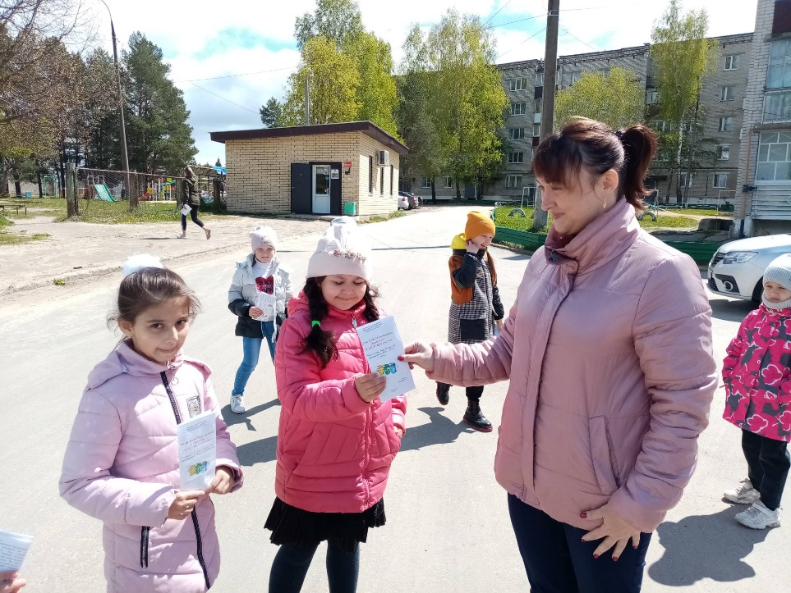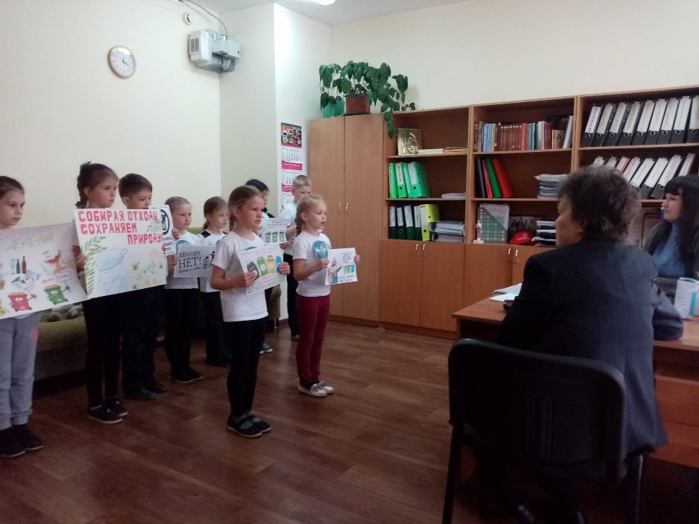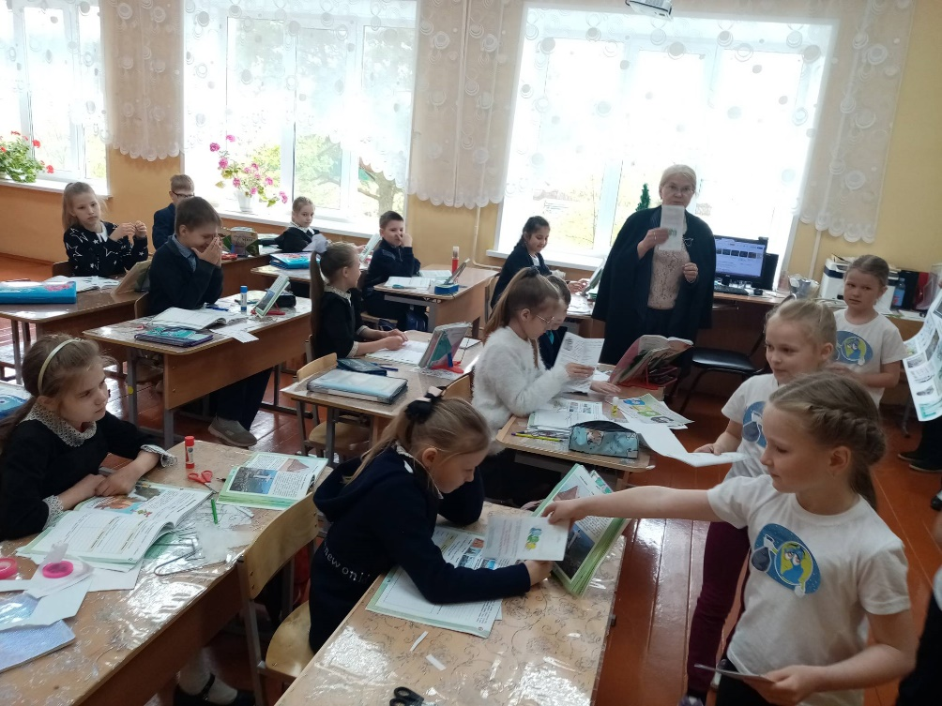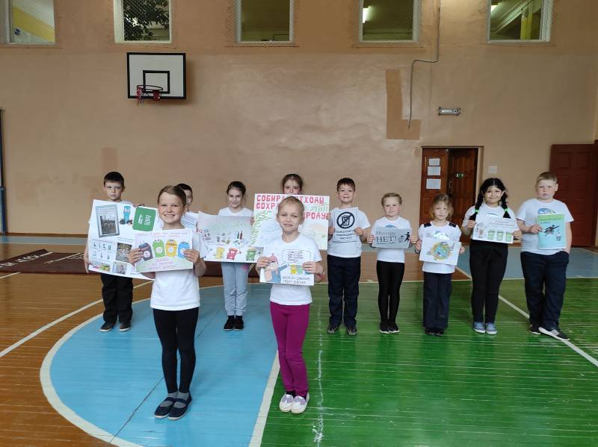

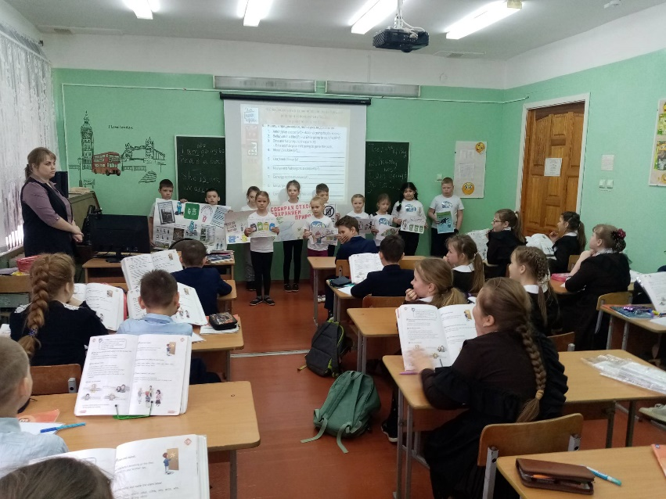
Приложение 9. Мусоросжигательный завод нового поколения в Копенгагене. 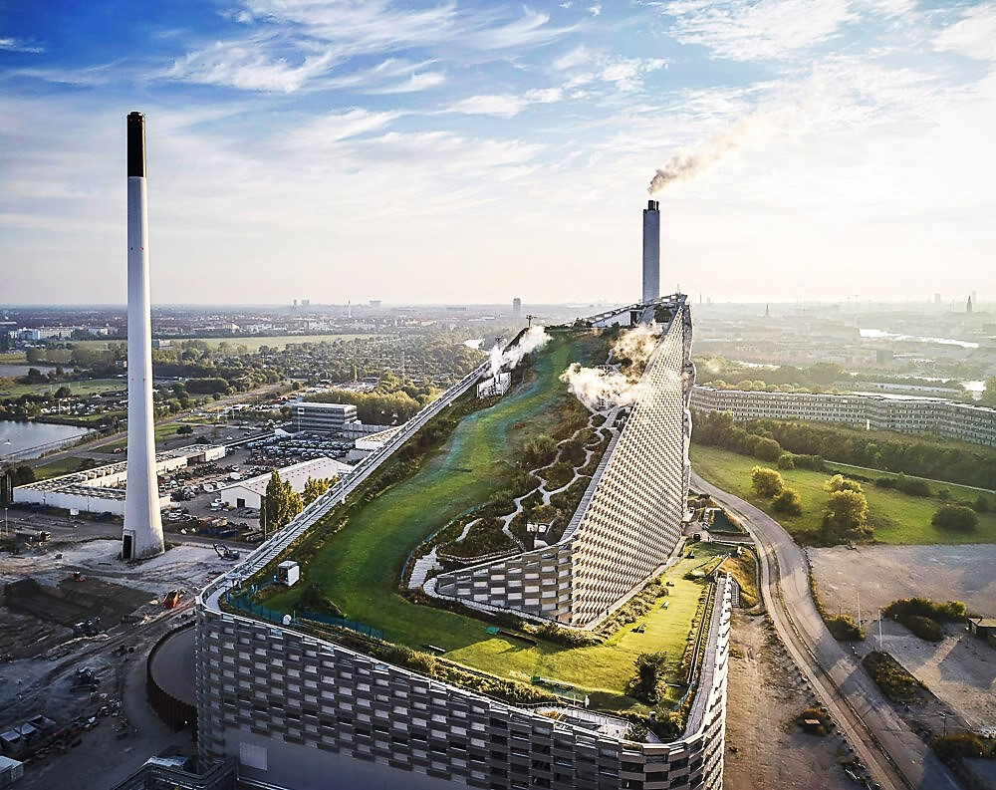
Приложение 10.Инсталяции из мусора испанского художника Франческо де Пахаро.
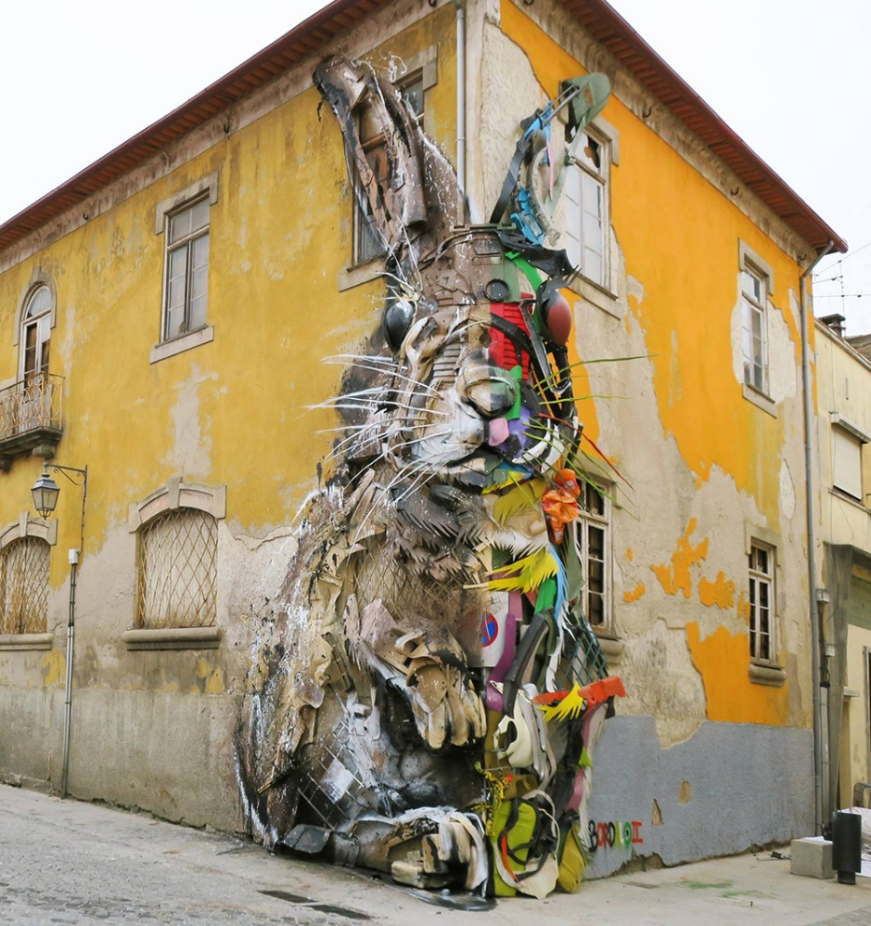

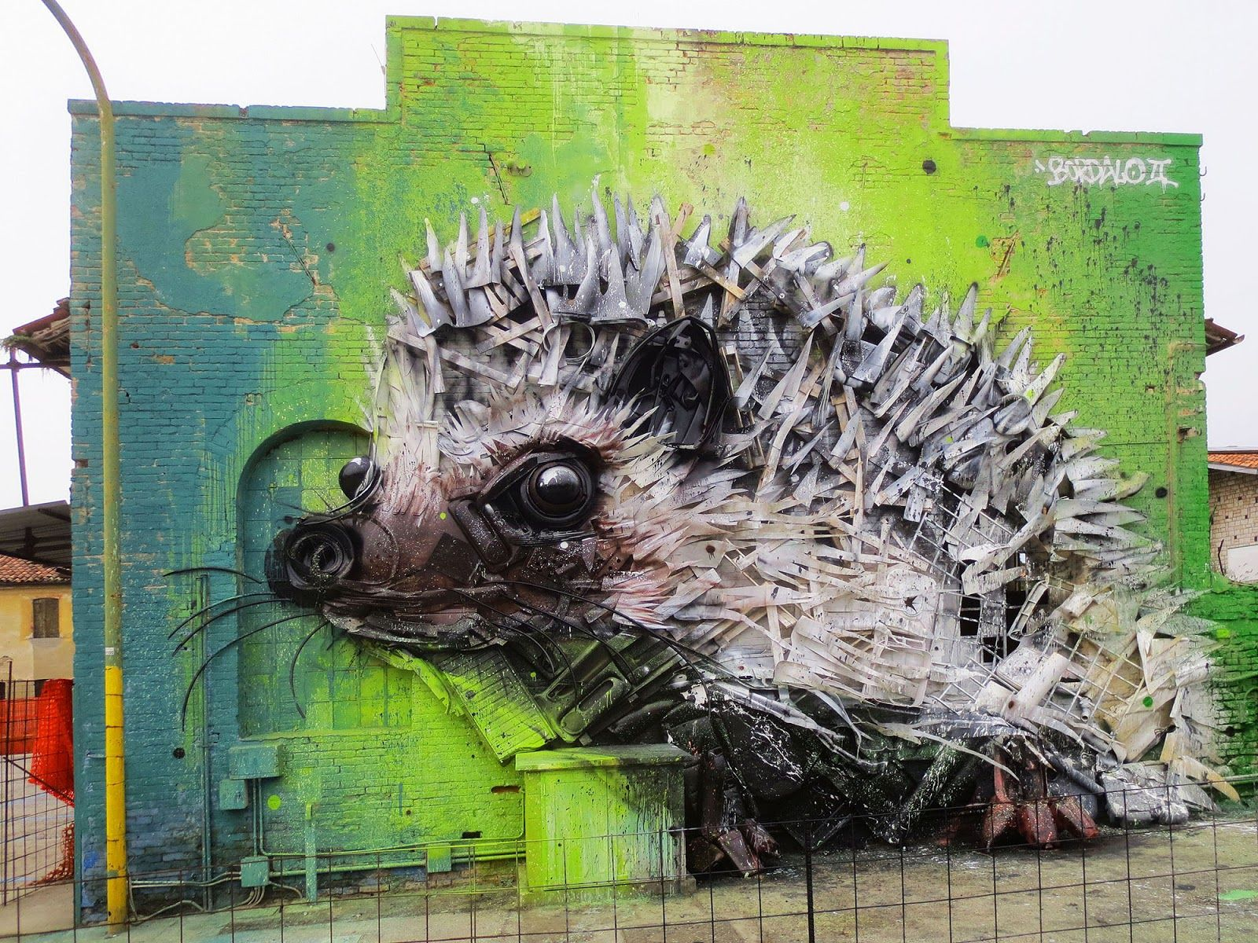
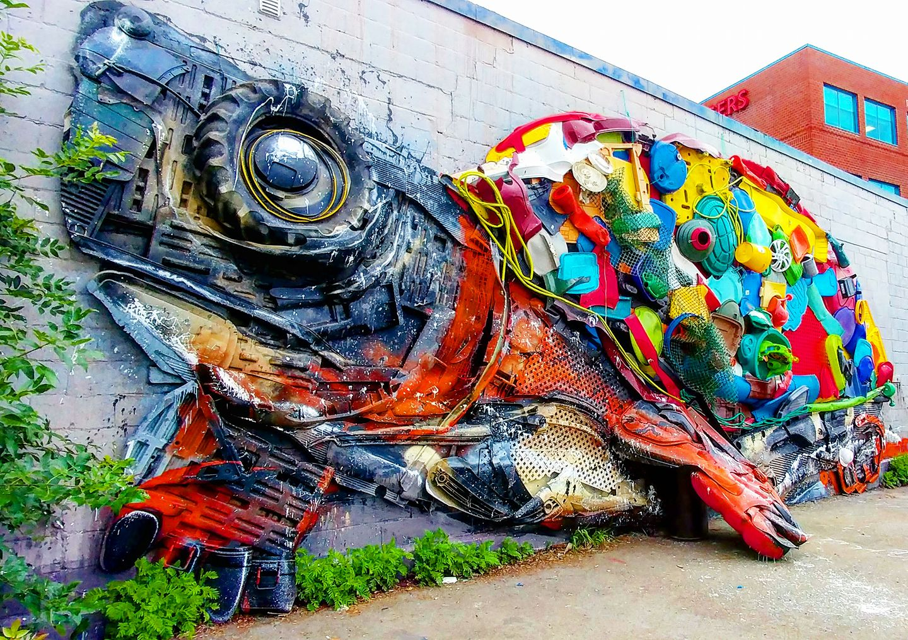

Приложение 11. Дампстер-дайвинг.

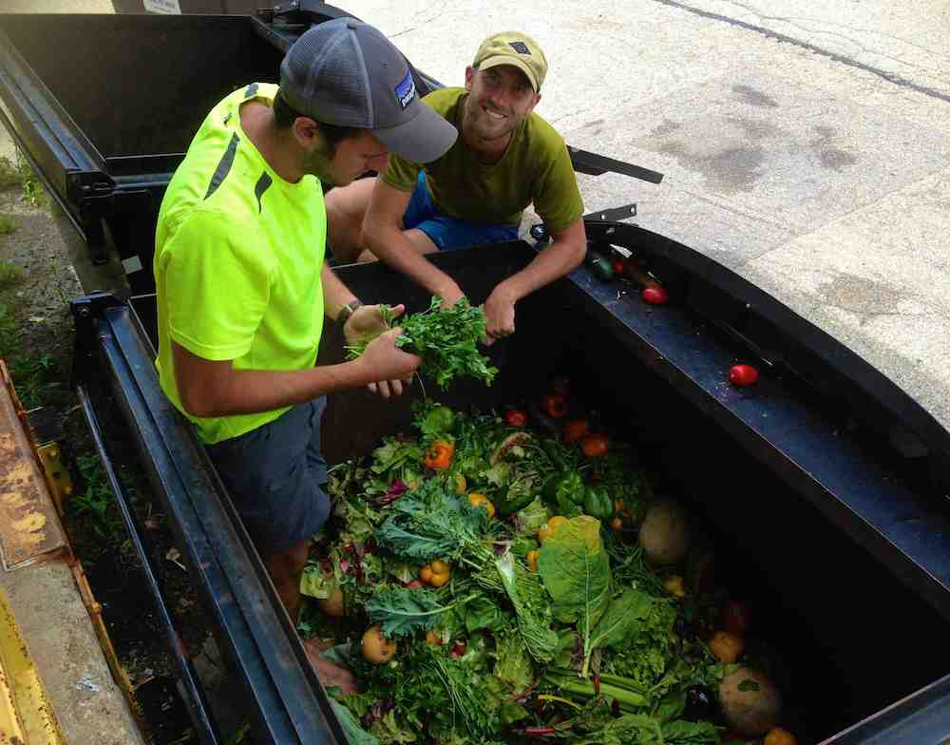

Приложение 12. Мусорные идеи.

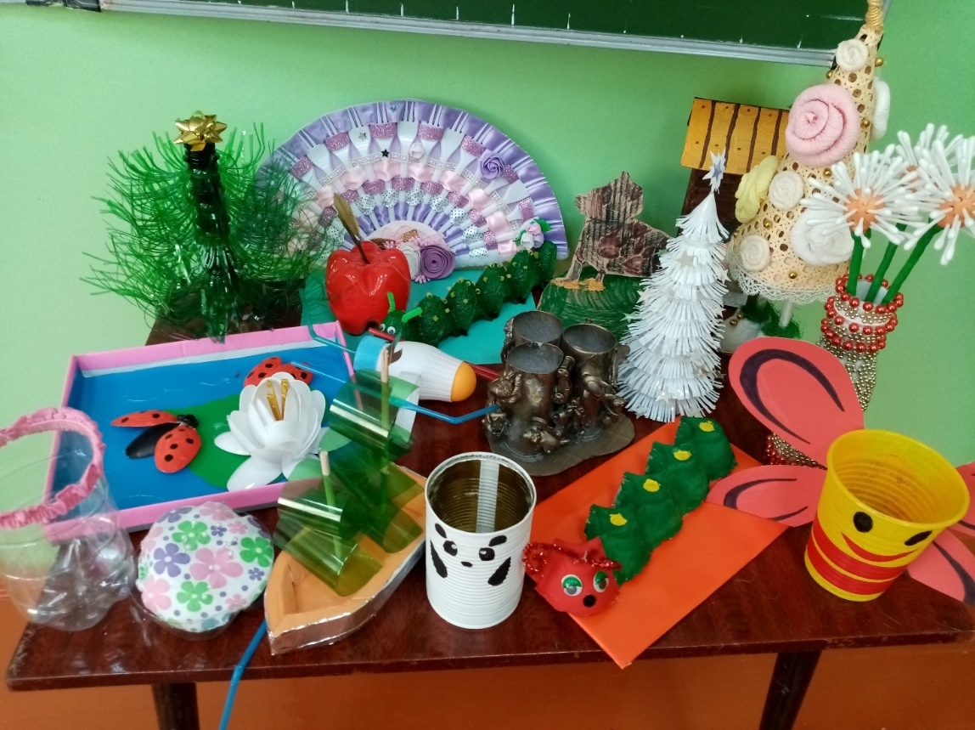

Приложение 13. Мерки изделия из бросового материала (платье)
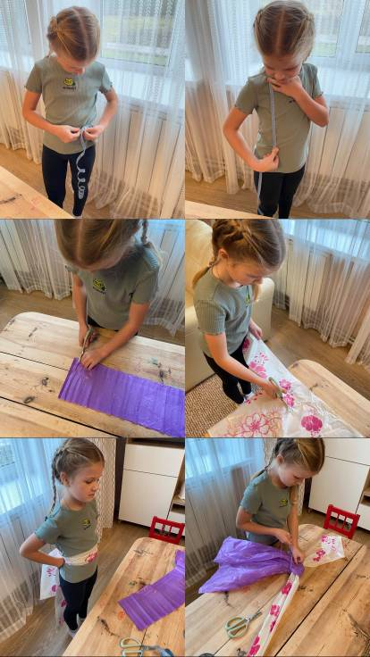

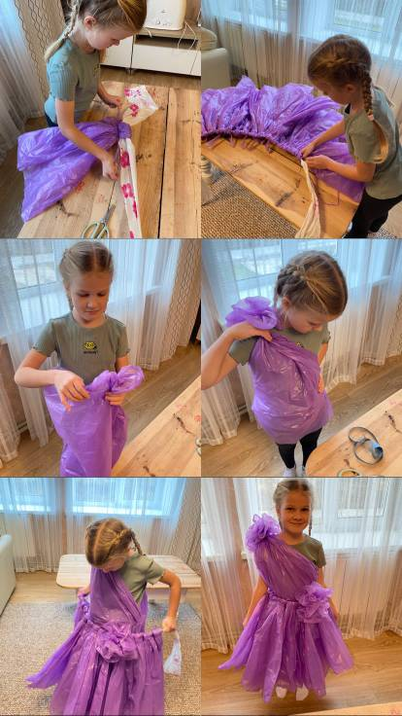
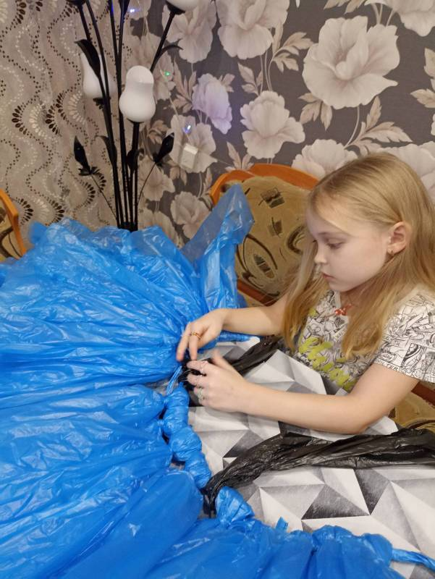

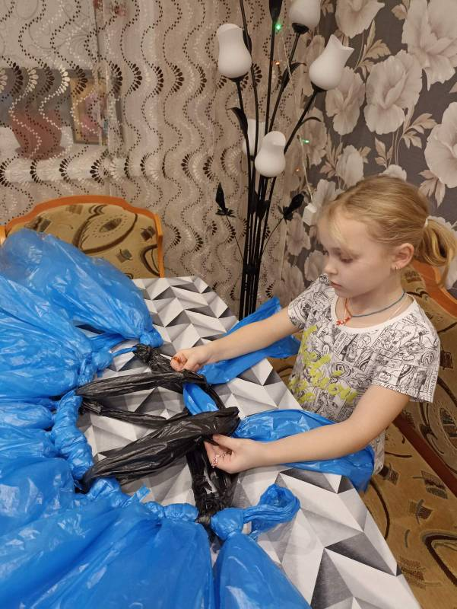

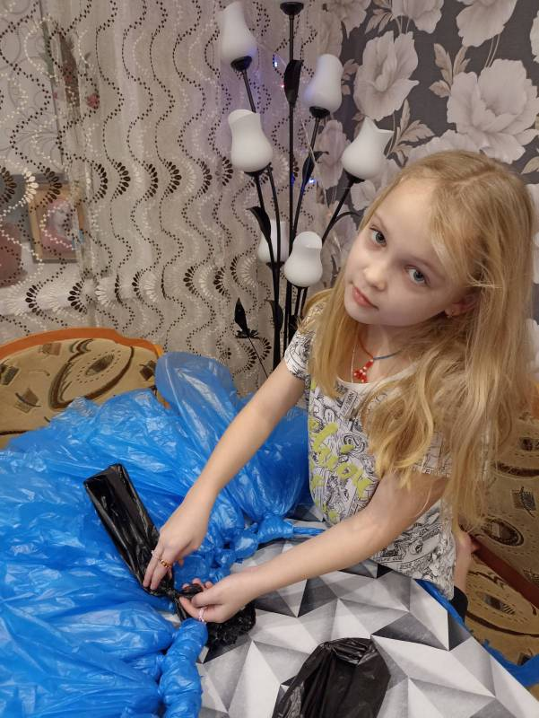
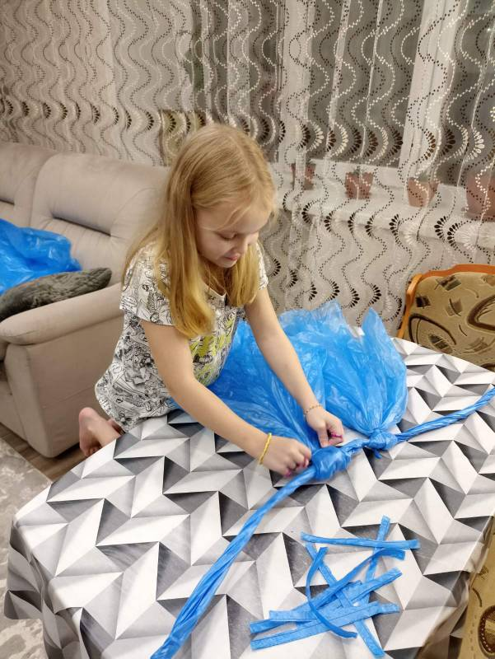
Приложение 14.Изделие -платье.

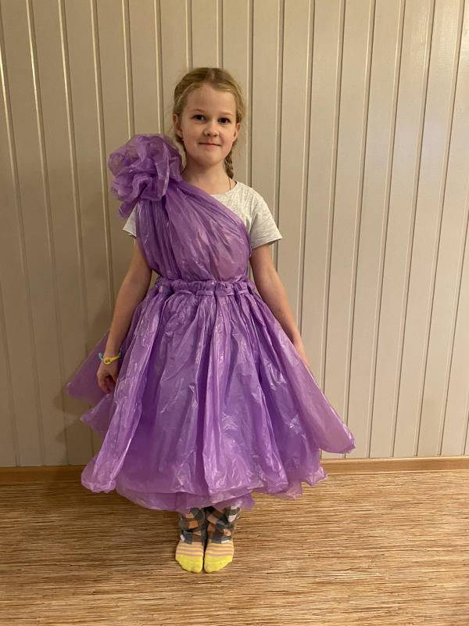
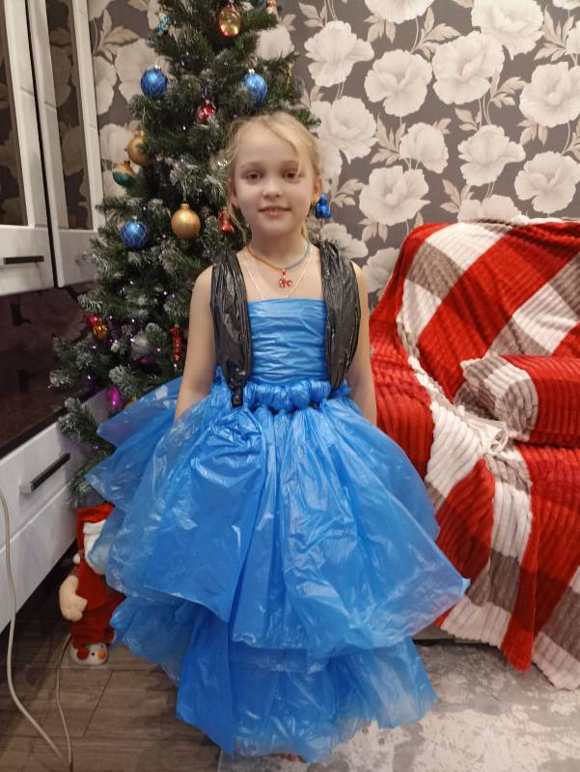

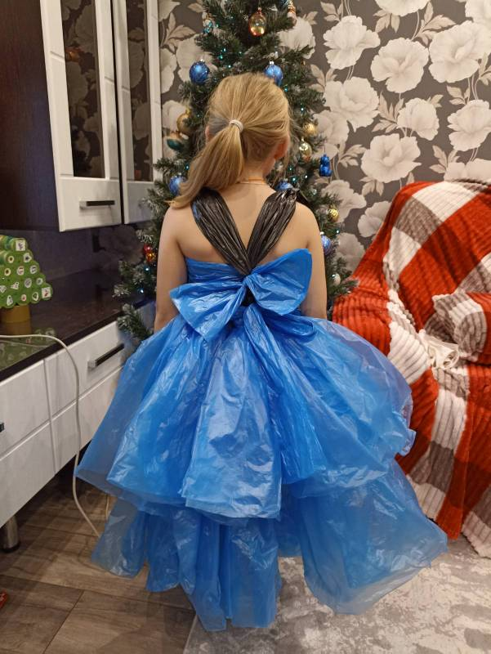
Приложение 15. Экологические акции. акциях «Во имя Любви, Вечности и Жизни!», «Покорми птиц зимой!»….
